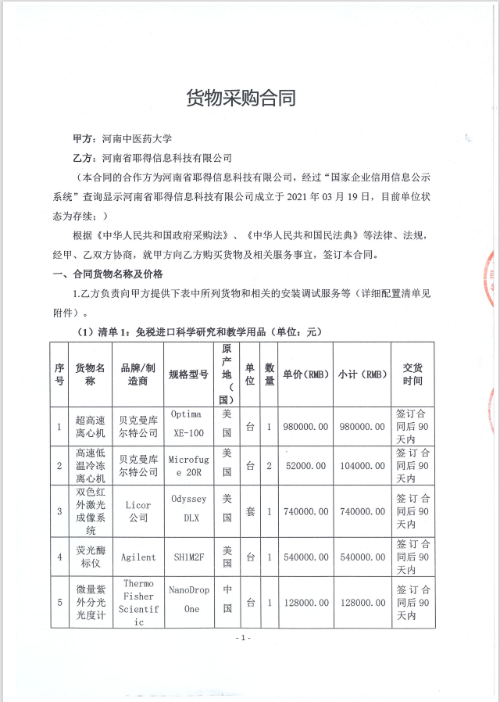
6 | 体视荧光显微成像系统 | NIKON CORPORATION | SMZ18 | 日本 | 套 | 1 | 457000.00 | 457000.00 | 签订合同后90天内
7 | 超声波破碎仪 | Qsonica LLC | Q800R3 | 美国 | 台 | 1 | 293500.00 | 293500.00 | 签订合同后90天内
备件、专用工具、耗材等
1 | 冷去循环水浴滤芯 | Qsonica LLC | 286H | 美国 | 个 | 1 | 800.00 | 800.00 | 签订合同后90天内
2 | 水位调节袋 | Qsonica LLC | 655TB | 美国 | 个 | 1 | 80.00 | 80.00 | 签订合同后90天内
合计 |  | 人民币大写：叁佰贰拾肆万贰仟伍佰圆整（￥：3242500.00元）
备注 |  | 备件价格已包含

（2）清单2：非免税货物（单位：元）
序号 | 货物名称 |  | 品牌/制造商 | 规格型号 | 原产地 | 单位 | 数量 | 单价（RMB） | 小计（RMB） | 交货  时间
1 | 荧光定量PCR仪 |  | Thermo Fisher Scientific | 7500 | 新加坡 | 台 | 1 | 275000.00 | 275000.00 | 签订合同后90天内
2 | 电泳仪 |  | BIO-RAD | Mini-PROTEAN Tetra | 美国 | 套 | 3 | 7500.00 | 22500.00 | 签订合同后90天内
3 | 超低温冰箱 |  | Thermo Fisher Scientific | TDE30086FV-ULTS | 中国 | 台 | 2 | 85000.00 | 170000.00 | 签订合同后90天内
4 | 移液器 |  | Eppendorf | Eppendorf Research plus | 德国 | 套(每套6支) | 10 | 11000.00 | 110000.00 | 签订合同后90天内
5 | 台式离心机 |  | 湖南湘仪实验室仪器开发有限公司 | TDZ5-WS | 中国 | 台 | 1 | 8000.00 | 8000.00 | 签订合同后90天内
6 | 分子杂交箱 |  | 德国耶拿分析仪器有限公司 | HL2000 | 美国 | 台 | 1 | 68000.00 | 68000.00 | 签订合同后90天内
备件、专用工具、耗材等
无 | 无 | 无 |  | 无 | 无 | 无 | 无 | 无 | 无 | 签订合同后90天内
合计 |  | 人民币大写：陆拾伍万叁仟伍佰圆整（￥：653500.00元）
备注 |  | 无

2. 本合同（清单1+清单2）总金额人民币大写：叁佰捌拾玖万陆仟元整（RMB：3896000.00元）。
3. 本合同总金额为货物从生产厂家至河南中医药大学校内甲方指定地点总价。包括：货物和附属装置、备品备件、专用工具、安装调试、培训、运输、保险、验收检测费、各类税费及相关技术服务费用和验收合格之前及保修期与备品备件等为履行合同发生的所有含税费用。
4. 乙方负责办理合同所涉及的进口货物海关免税手续，甲方协助乙方办理进口免税相关事项，提供与其享受免关税待遇相关的证明文件资料，费用已包括在合同总金额内。
5. 履约保证金：
双方签订合同前乙方按招标文件要求缴纳中标价（成交价）5%作为履约保证金，若乙方未履行合同或履行合同不符合要求的，则履约保证金不予退还；若乙方履行合同，货物经验收合格无质量问题，甲方无息退还履约保证金（凭收款收据）。

交纳方式：中标人在领取中标通知书后签订合同前以银行转账或保函的形式交纳
开户名称：河南中医药大学
账号：1702020609200014257
开户行：工商银行花园路支行（请注明中标通知书中的合同编号）
二、货物质量标准
1. 乙方提供的货物必须符合中华人民共和国国家相关标准、行业强制性标准及环保要求。同时技术指标必须与乙方投标文件所陈述的指标保持一致。用于临床的医疗仪器必须有有效的医疗器械注册证。
2. 乙方提供的货物必须为全新的、未使用过的原厂原包装产品（含零部件、配件、随机工具、技术文件等），且进货渠道合法。
3. 乙方提供的货物必须包装外观完好、无破损，货物洁净完好、无划痕、无凹陷、无退色、无锈迹。
4. 乙方提供的货物不符合合同规定的质量要求的，甲方有权拒绝接受该货物，乙方应更换被拒绝的货物，并达到合同规定的质量要求，所造成的损失由乙方承担。乙方更换后的货物仍不符合合同规定的质量要求的，甲方有权解除合同，甲方解除合同的通知送达乙方后合同解除。。
5. 因货物的质量问题发生争议，由河南省商检部门进行质量鉴定。货物符合质量标准的，鉴定费由甲方承担；货物不符合质量标准的，鉴定费由乙方承担。
三、货物包装、交货
1. 包装
⑴合同货物的包装必须与运输方式相适应，应有良好的防湿、防锈、防潮、防雨、防腐及防碰撞的措施。凡由于不适当的包装而造成货物在运输过程中有任何损坏、丢失等由乙方负责。
⑵包装应足以承受整个过程中的运输、转运、装卸、储存等，充分考虑到运输途中的各种情况（如暴露于恶劣气候等），以及露天存放的需要。
2. 交货
⑴乙方交货时间：合同生效后国产货物60日、进口货物90日内全部交货。交货完毕后及时提交货物验收申请（交货日期以甲方收到乙方验收申请函日期为准，但若货物经验收不合格的，交货日期以最终验收合格日期为准）。即在2025年01月27日前完

成全部仪器设备的安装调试，并交付使用（如由于采购人的原因造成合同延迟签订或验收的，时间顺延）。乙方逾期交付物品，则每迟交一周货物应向甲方支付货款总额5%违约金，不足一周按一周计算。
⑵根据所购货物情况，甲方确定是否在发货前对所供货物进行检查，以保证所发货物与合同一致。所需费用由乙方承担。
⑶乙方交货地点：河南中医药大学指定地点。
⑷合同货物抵达甲方后，由甲乙双方一同清点货物数量，开箱检验表面状况，核对规格型号。并负责解决开箱检验清点发现的问题和赔偿。
⑸乙方应将合同货物的产品序列号、用户手册、技术资料（包括详细装箱单、质量证书、设备说明书、使用手册和其它相关技术资料）及配件、随机工具等一并交付给甲方。
⑹专用工具及备品、备件应分别包装，并在包装箱外加以注明其用处。
四、合同货物的安装、调试
1. 乙方负责合同项下货物的安装调试至能够正常开机使用，且与合同要求的各项技术指标一致，符合各项安全标准，一切费用由乙方负责。
2. 乙方安装时须对各安装场地内的其它设备、设施有良好保护措施。
五、安全责任
乙方在安装、调试合同货物过程中要严格执行国家有关人身安全及防火安全的规定，做好各项防护措施，防止各类事故的发生，若造成人身伤害及货物损坏事故等，则由乙方负全部责任。
六、货物的验收
1. 在甲方验收前，乙方应提交合同货物验收报告、每台仪器设备制造厂商出具的明细装箱单、每台仪器设备制造厂商出具的出厂质量证书、每台仪器设备制造厂商出具的使用说明书。
2. 乙方应在甲方验收前，向甲方提供按本合同的技术规格、技术规范要求进行的测试报告和验收报告，验收以招投标文件、合同技术规格、产品相应的技术说明为标准。
3. 合同货物（系统）交货（完工）并完成操作培训、粘贴条码，且正常运行30天后，甲方使用单位组织验收。验收应在甲乙双方共同参加下进行。
4. 验收按国家有关规定、规范进行。验收时如发现所交付的货物有短装、次品、损

坏或其它不符合本合同规定之情形者，甲方应做出详尽的现场记录，或由甲乙双方签署备忘录。此现场记录或备忘录可用作补充、缺失和更换损坏部件的有效证据。由此产生的有关费用由乙方承担。
5. 如果合同货物运输和安装调试过程中因事故造成货物短缺、损坏，乙方应及时安排换装，以保证合同货物安装调试的成功完成。换货的相关费用由乙方承担。
6. 国内产品或合资厂的产品必须具备出厂合格证。
7. 进口产品必须具备省级（或相当于省级）商检部门的检验证明，进口免税设备需要同时准备免税证明、报关单、外贸合同。
8. 乙方保证合同项下提供的货物不侵犯任何第三方的专利、商标或版权。否则，乙方须承担对第三方的专利或版权的侵权责任并承担因此而发生的所有费用。
9. 合同货物验收未能通过的，乙方负责及时整改。若整改后仍未能合格的，甲方依法追究其经济及法律责任。
10. 验收合格后双方共同签署验收报告，验收合格日期以最后的签字日为准。
七、培训
乙方为甲方提供操作及维护培训，主要内容为货物的基本结构、性能、主要部件的构造及原理，日常使用操作、保养与管理，常见故障的排除，紧急情况的处理等，培训地点主要在货物安装现场或按甲乙双方协商安排。与培训相关的未尽事宜按招标文件的要求及投标文件中提供的方案执行。如需要可另附培训协议。
八、付款方式
中标的货物安装调试，正常运行30天后，采购方组织有关人员及使用单位联合验收，验收合格后采购方支付合同价的总额。
申请付款时必须提交以下文件和资料：1）资金支付申请书；2）由甲方签字的验收报告；3）教学、科研设备需开具增值税专用发票，其他货物、服务需开具增值税普通发票。
具体步骤：乙方填写《资金支付申请书》、开具抬头为甲方的发票，并送交甲方；甲方填写《验收报告》，乙方凭《资金支付申请书》和《验收报告》由甲方支付货款。
九、质保期限
本合同货物国产仪器设备整机免费质保期六年，进口仪器设备整机免费质保期六年。质保期自甲乙双方在设备验收报告签字之日起计算。

十、售后服务
1. 乙方须指派专人负责与甲方联系售后服务事宜（联系人：曹丽沙，电话：17839982124）。
2. 质保期内，乙方负责对其提供的货物上门进行硬件维修、软件维护和升级等免费服务，甲方不再支付任何费用，但人为因素或自然灾害造成的损坏除外。
3. 质保期内，乙方在接到甲方系统故障或问题告知后，8小时内做出回应，48小时内到达现场排除故障。
4. 质保期满后，乙方负责终身维修，维修需要更换零配件时，按出厂价收取，不再收取其他费用。维修响应时间为接到报修后24小时内。乙方不定期免费提供仪器维护和进行软件升级和技术指导。质保期满后，乙方根据用户需要提供使用人员继续培训服务，费用视情况而定。
十一、索赔
1. 甲方如对乙方所提供的货物有异议，甲方有权根据有关检验结果向乙方提出索赔。
2. 在合同执行期间，如果乙方对甲方提出的索赔和差异负有责任，乙方应按照甲方同意的下列一种或多种方式解决索赔事宜：
⑴乙方同意退货，并按合同规定的同种货币将货款退还给甲方，并承担由此发生的一切损失和费用。
⑵根据货物低劣程度、损坏程度以及甲方所遭受损失的数额甲乙双方商定降低货物的价格。
⑶用符合规格、质量和性能要求的新零件、部件或货物来更换有缺陷的部分或修补缺陷的部分，乙方应承担一切费用和风险并负有甲方所发生的一切直接费用。同时，延长质量保证期。
3. 如果在甲方发出索赔通知后30天内，乙方未作答复，上述索赔应视为已被乙方接受。甲方将从合同款项中扣回索赔金额。如果这些金额不足以补偿索赔金额，甲方有权向乙方提出不足部分的补偿。
十二、违约责任
1. 乙方未能交付货物，则向甲方支付合同总额20%的违约金，同时履约保证金不予退还，对甲方造成其他损失的全额赔偿。

2. 乙方交付的货物与投标文件或合同不相符的，甲方有权拒收，乙方向甲方支付合同总额30%的违约金，同时履约保证金不予退还。
3. 甲方无正当理由拒收货物，拒付货款的，则向乙方支付合同总额10%的违约金。
4. 乙方逾期交付货物（交付最终时间以甲方收到乙方提交的申请验收函之日为准，但若货物经验收不合格的，交付最终时间以最终验收合格日期为准），则每迟交一周货物应向甲方支付货款总额5%违约金（不可抗力除外），违约金乙方同意从货款中扣除，迟交货物达四周，视为乙方未能交货。
5. 甲方逾期付款，则每延迟一周付款甲方应向乙方支付货款总额0.1%违约金，违约金总额不超过合同总价的5%（不可抗力除外）。
6. 乙方必须按甲方指定地点按时交货，货物不符合质量标准的，乙方必须按时负责调换至合格为止，并承担由此产生的实际费用。不能按时调换至合格者，按不能交货处理。乙方若不能按时交货，甲方将不保证按时付款，所造成的一切后果由乙方承担。
7. 若乙方提出换货，则按第十二条第2款执行。
十三、争端的解决
1. 凡与本合同有关而引起的一切争执和分歧，甲乙双方通过友好协商解决或调解，如协商或调解不成，任何一方可以向郑州仲裁委员会申请仲裁裁决。
十四、合同组成
本项目招标文件、投标文件及下列附件等均为本合同的有效组成部分，与本合同具有同样法律效力。
1. 中标通知书（附件1）；
2. 中标货物分项报价一览表（附件2）；
3. 中标货物制造商配置清单（附件3）；
4. 中标货物技术参数及配置表（附件4）；
5. 供货商质量保障及服务表（附件5）；
6. 中标货物安装培训计划表（附件6）；
7. 中标货物制造商售后服务承诺（附件7）；
8. 临床使用的医疗器械应提供一份以下复印件：①医疗器械注册证；②医疗器械产品注册登记表；③产品检验报告；④医疗器械生产许可证；⑤医疗器械经营企业许可证等复印件一份。并保证以上证件均在有效期内。

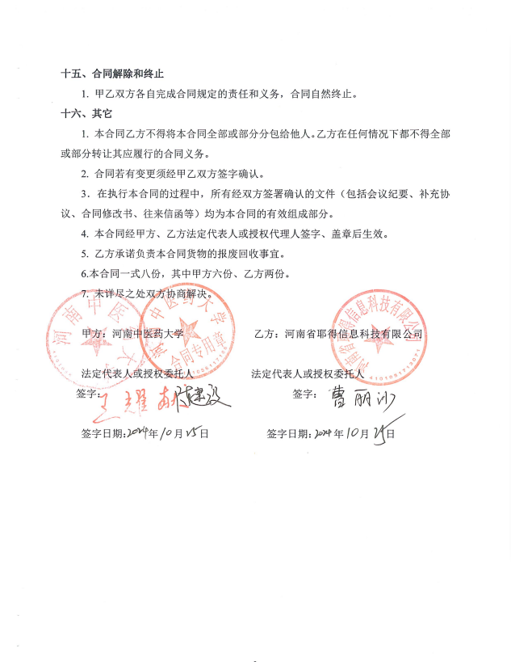

附件1：中标通知书（扫描）
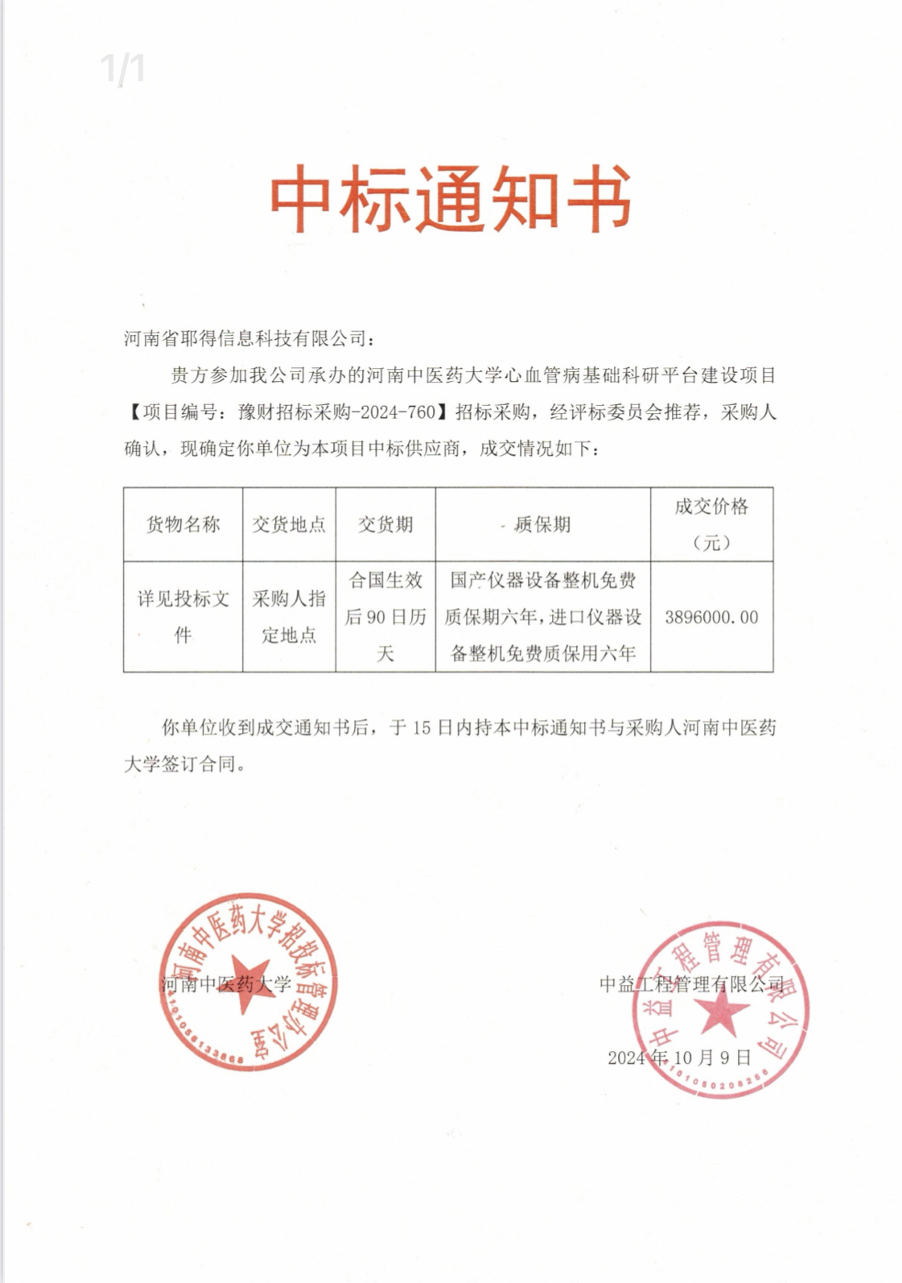

附件2：投标货物分项报价一览表
序号 | 货物名称 | 型号规格 | 制造商 | 产地 | 单位 | 数量 | 单价（RMB） | 小计（RMB） | 运输及保险费 | 技术服务费 | 税费 | 交货日期 | 交货地（港） | 备注
1 | 超高速离心机 | Optima  XE-100 | 贝克曼库尔特公司 | 美国 | 台 | 1 | 980000.00 | 980000.00 | 已含 | 已含 | 已含 | 签订合同后90天内 | 河南中医药大学第二临床医学院
2 | 双色红外激光成像系统 | odyssey  DLX | licor公司 | 美国 | 套 | 1 | 740000.00 | 740000.00 | 已含 | 已含 | 已含 | 签订合同后90天内 | 河南中医药大学第二临床医学院
3 | 高速低温冷冻离心机 | Microfuge  20R | 贝克曼库尔特公司 | 德国 | 台 | 2 | 52000.00 | 104000.00 | 已含 | 已含 | 已含 | 签订合同后90天内 | 河南中医药大学第二临床医学院
4 | 荧光酶标仪 | SH1M2F | Agilent | 美国 | 台 | 1 | 540000.00 | 540000.00 | 已含 | 已含 | 已含 | 签订合同后90天内 | 河南中医药大学第二临床医学院
5 | 微量紫外分光光度计 | NanoDrop  One | Thermo  Fisher  Scientific | 中国 | 台 | 1 | 128000.00 | 128000.00 | 已含 | 已含 | 已含 | 签订合同后90天内 | 河南中医药大学第二临床医学院
6 | 荧光定量  PCR仪 | 7500 | Thermo  Fisher  Scientific | 新加坡 | 台 | 1 | 275000.00 | 275000.00 | 已含 | 已含 | 已含 | 签订合同后90天内 | 河南中医药大学第二临床医学院
7 | 体视荧光显微成像系统 | SMZ18 | NIKON  CORPORATION | 日本 | 套 | 1 | 457000.00 | 457000.00 | 已含 | 已含 | 已含 | 签订合同后90天内 | 河南中医药大学第二临床医学院
8 | 电泳仪 | Mini-PROTEAN Tetra | Bio-Rad | 美国 | 套 | 3 | 7500.00 | 22500.00 | 已含 | 已含 | 已含 | 签订合同后90天内 | 河南中医药大学第二临床医学院
9 | 超低温冰箱 | TDE30086FV-ULTS | Thermo  Fisher  Scientific | 中国 | 台 | 2 | 85000.00 | 170000.00 | 已含 | 已含 | 已含 | 签订合同后90天内 | 河南中医药大学第二临床医学院
10 | 超声波破碎仪 | Q800R3 | Qsonica LLC | 美国 | 台 | 1 | 293500.00 | 293500.00 | 已含 | 已含 | 已含 | 签订合同后90天内 | 河南中医药大学第二临床医学院
11 | 移液器 | Eppendorf  Research  plus | Eppendorf | 德国 | 套(每套6支) | 10 | 11000.00 | 110000.00 | 已含 | 已含 | 已含 | 签订合同后90天内 | 河南中医药大学第二临床医学院
12 | 台式离心机 | TDZ5-WS | 湖南湘仪实验室仪器开发有限公司 | 中国 | 台 | 1 | 8000.00 | 8000.00 | 已含 | 已含 | 已含 | 签订合同后90天内 | 河南中医药大学第二临床医学院
13 | 分子杂交箱 | HL2000 | 德国耶拿分析仪器有限公司 | 美国 | 台 | 1 | 68000.00 | 68000.00 | 已含 | 已含 | 已含 | 签订合同后90天内 | 河南中医药大学第二临床医学院
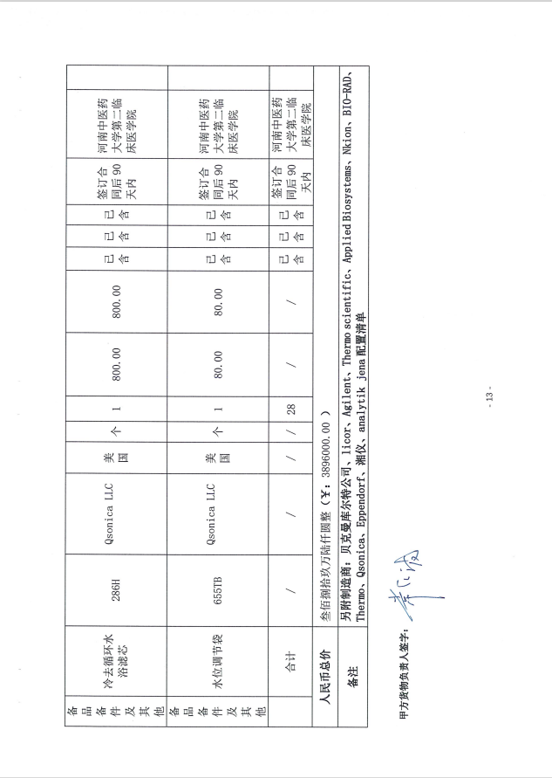
附件3：制造商货物配置清单

1、超高速离心机货物配置清单：1）、主机一台，热封器一套；2）、8×39mL钛合金定角转头一个，最高转速≥70,000rpm，最大离心力≥504,000×g，最大容量≥8×39mL（转头效率K因子≤44），配15mL、27mL、39mL原装离心管及适配器各一套，使用的15mL、27mL、39mL适配器及离心管都达到7万转,离心力达到50万xg；配26.3mL 聚碳酸酯离心瓶一套，瓶身一套，在该转头上使用达到6万转,离心力能达到37万x g；3)、6×13.2mL钛合金水平转头一个，最高转速≥41,000 rpm，最大离心力≥288,000×g，最大容量≥6×13.2mL（转头效率K因子≤124），配原装离心管200个，在该转头上使用达到4万转,离心力达到28万x g

2、双色红外激光成像系统货物配置清单：1)、主机 一台；2)、品牌电脑一台：CPU i7 6核 3GHz以上，≥16G 内存，≥512G SATA固态硬盘+1T普通硬盘，≥27寸显示器； 3)、软件：两套，分别用于图像获取和数据分析；4）、抗体：同品牌近红外荧光二抗 2支。

3、高速低温冷冻离心机货物配置清单：1）、离心机主机一台，主机最高转速≥15,000rpm；2)、24×1.5/2.0mL定角转头一个，最高转速≥15,000rpm，最大相对离心力≥20,627×g，定角转头K因子≤190。

4、荧光酶标仪货物配置清单：1)、主机（四光珊及滤光片整合一体化系统，含荧光、时间分辨荧光、荧光偏振、发光、紫外-可见吸收光检测模块）1台；2)、电脑一台 （CPU i7 6核3GHz，16G内存，512G SATA固态硬盘+1T普通硬盘，27寸以上显示器1台 ）；3)、数据采集及分析软件1套。

5、微量紫外分光光度计货物配置清单：1）、主机一台

6、荧光定量PCR仪货物配置清单：1）、主机、电脑、软件

7、体视荧光显微成像系统货物配置清单：1）、体视显微镜主机 1台；2)、目镜10X 两只；3）、物镜1X、2X各1只；4）、LED透射照明底座 1个；5）、LED反射光源1套；6）、长寿命荧光附件（含GFP、RFP滤色块）1套；7）、显微成像摄像头1套；8）、图像分析软件（含电脑）1套

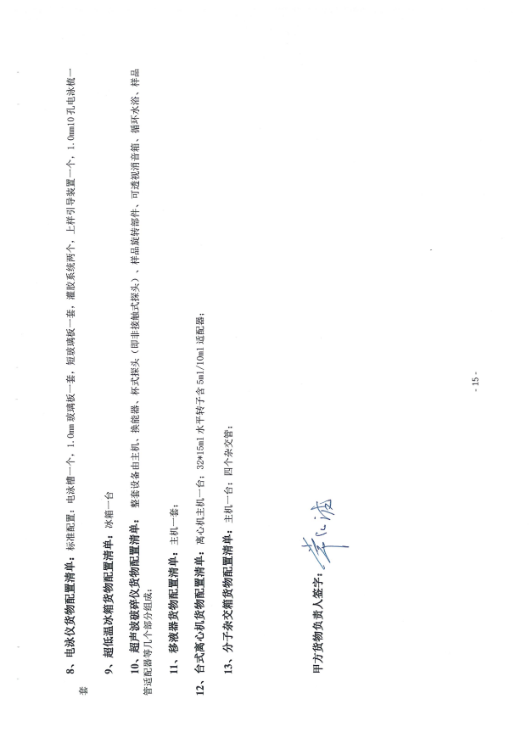8、
附件4：货物技术参数及配置表
序号 | 货物或配置名称 | 图片 | 型号规格 | 规格参数 | 数量 | 制造厂（商） | 原产地（国） | 甲方货物负责人签字确认
1 | 超高速离心机 | 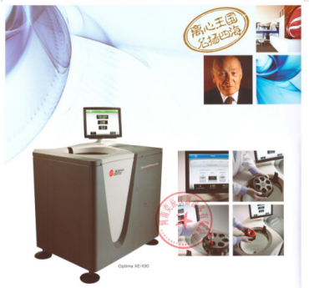 | Optima  XE-100 | 1.最高转速：≥100,000RPM；最大相对离心力：≥802,000xg，定角转子最大容量≥6*250ml；  2.转速控制精度:≥±2RPM；  3.温度设定范围：≥0至+40℃，1℃步进；  **4.要求采用≥15英寸触摸式液晶显示屏，触摸屏可垂直/水平移动45°，便于操作；具有中文操作界面，以方便使用.  *5.半导体制冷，无CFC冷却液。  6.仪器具备转头动态惯性检测功能，若发现有超速情况，仪器会自动停止运行；  **7.真空系统：真空度<10 Microns(0.9Pa)，并数字化显示该数值需提供视频证明材料。  **8.目视平衡，样品不平衡容许度：≥±5ml或样品体积±10%；  9.加速/减速选择：≥10档加速/11档减速；  10.离心时间设定范围为999小时59分，连续离心；  11.仪器具备转头管理功能，便于追溯转头的运行记录并确保转头在寿命保质期内安全运行；  12.可实现本机资料查询，包括转头，离心管数据库等；  13.区带/连续流操作具备授权功能，以便于对使用者进行权限管理；  14.区带/连续流操作界面以流程图显示，简单 、直观，便于操作；  15.要求离心机主机、转头及离心管由同一厂家生产，以确保仪器的安全使用；  16.“帮助”按钮方便各项内容的查询；  17.具有生物安全防护设计，防止气流逆流；  18.稳固可靠：整机重量≥480kg，配有4个防滑地脚，确保由意外事故导致位移幅度显著降低；  19.无需额外配置电脑，软件内置于主机。  20.配置：  20.1.主机一台，热封器一套；  **20.2．8×39mL钛合金定角转头一个，最高转速≥70,000rpm，最大离心力≥504,000×g，最大容量≥8×39mL（转头效率K因子≤44），配15mL、27mL、39mL原装离心管及适配器各一套，要求在该转头上使用的15mL、27mL、39mL适配器及离心管都能够达到7万转,离心力能达到50万xg；配26.3mL 聚碳酸酯离心瓶一套，瓶身一套，要求在该转头上使用能够达到6万转,离心力能达到37万x g；  **20.3 6×13.2mL钛合金水平转头一个，最高转速≥41,000 rpm，最大离心力≥288,000×g，最大容量≥6×13.2mL（转头效率K因子≤124），配原装离心管≥200个，要求在该转头上使用能够达到4万转,离心力能达到28万x g。 | 1台 | 贝克曼库尔特公司 | 美国
2 | 双色红外激光成像系统 | 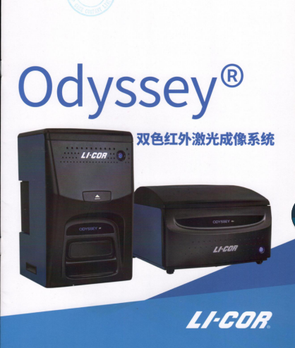 | odyssey  DLX | 1.激光器指标  1.1 种类：独立波长特异性的固态近红外激光器  1.2 第一根激光器指标：  **1.2.1 波长峰值：685nm，波长带宽：±5nm  1.3 第二根激光器指标：  **1.3.1波长峰值：785nm,波长带宽：±5nm  1.4 数目：两个  2.检测器指标,种类：独立雪崩式光电二极管,数目：两个,对应685nm激光器的检测器指标：检测波段：720nm,对应785nm激光器的检测器指标：检测波段：820nm  **3.两根激光器和两个检测器通可并行同时工作：同步扫描，同步获取双通道数据；  4.双色同时检测：可以同时检测多种蛋白，同时双色输出，避免stripping和reprobe过程产生的误差。从而可以更准确地量化分析实验结果。  **6.动态范围：≥6个数量级  7.符合JBC等科学杂志要求的protocol：≥7种  **8.原厂生产匹配双通道检测的染料,可应用于临床试验的原厂近红外荧光染料标记成像试剂：≥20种  9.具有 In-Cell Western 功能  10.原厂提供 In-cell Westerns 标准Protocol：数量≥9种  **11.支持 In-cell Westerns 孔板类型：6-1536 标准微孔板，且放置微孔板数目≥6，无需任何适配器即可直接上机扫描  12.被美国胰岛素药典推荐的高通量胰岛素筛选方法  13.监控上样、转膜功能：具有且至少具备指示上样差异、监控上样过程、指示转膜差异功能、监控转膜等功能。  *14.扫描面积≥25cm×25cm  15.扫描分辨率：21-337微米  16.检测灵敏度：可达1.2 皮克（pg）级的蛋白荧光检测系统。  17.文献：至少超过10000篇SCI文献，便于参考。  **18.功能强大的软件系统：两套，一套用于仪器控制和数据分析，一套用于统计学分析且与Nature/JCB/JBC等期刊杂志合作开发  18.1具有自动进行数据统计学分析功能，能直接给出Bar图和散点图，时间：≤5min，自动进行共同线性范围验证功能：时间：≤5min  18.2具有自动进行均一化分析功能：种类：≥3种；时间：≤5min  18.3具有自动进行抗体验证功能：时间：≤5min  18.4具有自动进行最佳上样量范围验证功能：时间：≤5min  18.5具有分析过程及分析结果可直接发给杂志功能：  18.6具有软件调节图片明亮度、对比度时条带原始灰度值不发生任何改变的功能：  *18.7具有扫描时自动给出不同通道叠加的荧光图片的功能，需提供生产厂家或区域总代加盖公章的软件截图证明  *19.提供免费Western Blot 在线培训平台，需提供生产厂家或区域总代加盖公章的截图证明  21.配置：  主机 一台 品牌电脑：CPU i7 6核 3GHz以上，≥16G 内存，≥512G SATA固态硬盘+1T普通硬盘，≥27寸显示器  软件：两套，分别用于图像获取和数据分析  抗体：同品牌近红外荧光二抗 2支。 | 1套 | L  I  C  O  r公司 | 美国
3 | 高速低温冷冻离心机 | 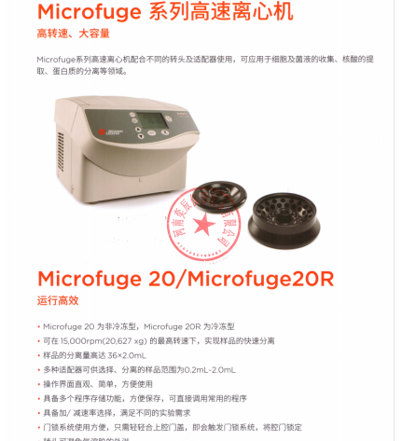 | Microfuge 20R | 1、最高转速：15000rpm，最大离心力：20627×g；最大容量：36×1.5/2.0mL；  2、温控范围 ：-10－40°C；  3、时间控制：10s-99min59s ，连续离心、瞬时离心；  4、加/减速率：2/2加减档，最大加速时间：11秒，最小减速时间：13秒；  5、程序：10个程序存储功能，方便保存及调用常用的程序；  6、电机类型：免维护无碳刷变频电机；  *7、转子经第三方测试机构认证达到防生物污染要求；有效避免气溶胶外溢。  8、备有PCR排管转头可供选择，且PCR排管转头的最高转速可达到15,000 rpm；  9、用户可以直接输入转速、相对离心力，可在离心过程中改变参数值；  10、安全性能：转子自动识别功能；自动失衡识别；  11、配置：离心机主机一台，主机最高转速≥15,000rpm；24×1.5/2.0mL定角转头一个，最高转速≥15,000rpm，最大相对离心力≥20,627×g，定角转头K因子≤190。 | 2台 | 贝克曼库尔特公司 | 德国
4 | 荧光酶标仪 | 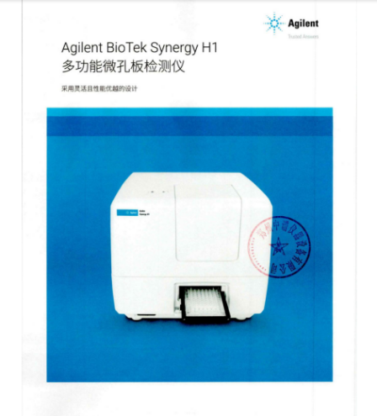 | SH1M2F | 1 技术参数  1.1 常规参数  1.1.1 检测系统：包括四光栅和滤光片两个完全独立的检测系统  1.1.2检测手段：包括紫外-可见吸收光检测、荧光检测、化学发光检测、生物发光检测、时间分辨荧光检测、荧光偏振检测  1.1.3 读板方法：包括终点法、动力学法、光谱扫描、孔域扫描四种方法  **1.1.4 温度控制范围：室温+4°-70°，可以设置温度梯度，需提供视频证明文件。  1.1.5 具有震荡功能：且包括线性、轨道、双轨道震荡方式，震荡速度可调，  1.1.6 可以不连续跳跃检测：且可对任意孔随时检测  1.1.7探头高度调整：探头高度可在0-16mm范围内以100μm分辨率进行自动扫描，选择最佳检测探头高度  1.2紫外-可见吸收光检测性能  1.2.1光源：高能量氙闪灯  1.2.2波长选择：双光栅单色器，且一次可检测的波长≥6种  1.2.3波长范围：为230-999 nm, 步进精度≤1nm  1.3荧光检测性能  **1.3.1高能氙灯数：≥2个，且光源强度可调，需提供视频证明文件。  1.3.2 具备四光栅光路顶/底部检测：且一次可检测的波长≥6种  **1.3.3 光栅带宽：激发和发射双侧带宽可调9-50nm，以1nm步进连续可调，需提供软件截图证明文件。  1.3.4四光栅顶部检测灵敏度：≤2.5 pM 荧光素 ( 0.25 fmol/孔 384孔板 )  1.3.5滤光片顶部检测灵敏度: ≤0.25 pM 荧光素 ( 0.025 fmol/孔 384孔板 )  1.3.6 PMT检测器数：≥2个，采用低噪点标准PMT检测器  1.4时间分辨荧光  1.4.1.波长范围：200-850 nm  1.4.2.灵敏度：四光栅：≤120amol/孔 96孔板  1.5荧光偏振  1.5.1.波长范围：200-850 nm  1.5.2.波长选择：滤光片模块  1.5.3.灵敏度：≤1.2 mP @ 1 nM 荧光素  1.6发光检测  1.6.1检测波长范围：为300-700 nm，步进精度≤1nm  1.6.2检测灵敏度：≤10 amol /孔（ATP闪光），≤100 amol /孔（辉光）  1.7软件:  1.7.1自动绘制标准曲线：可以，且有多种曲线拟合方式可选  1.7.2数据运算及编辑：可对原始数据进行多重运算，自动背景扣除，可根据需要设定参照值，并根据标准曲线自动运算样品浓度，可运算动力学反应速率，给出最大、最小及平均反应速率，并可进行EC50、3D扫描和Z-Prime等统计学分析。  1.7.3具有逐孔操作模式,且可针对单一检测孔进行程序编辑  2配置  2.1主机（四光珊及滤光片整合一体化系统，包含荧光、时间分辨荧光、荧光偏振、发光、紫外-可见吸收光检测模块）1台  2.2电脑 （CPU i7 6核3GHz以上，16G内存，512G SATA固态硬盘+1T普通硬盘，27寸以上显示器1台 ）  2.3 数据采集及分析软件1套。 | 1台 | A  G  I  L  E  N  t | 美国
5 | 微量紫外分光光度计 | 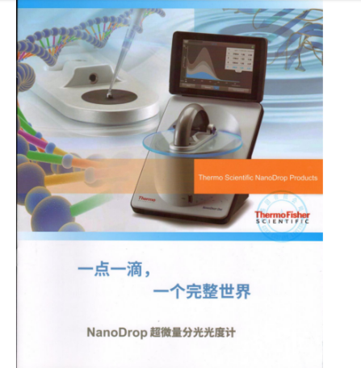 | NanoDrop  One | 1.连续波长全光谱分析，波长范围:190-850nm，适合所有可见/紫外分析，可对未知样本做光谱扫描。  2.可对少至1ul的微量样品进行快速测定，耗费样本更少，节省样品。  **3.光程:内含5个光程:0.03,0.05,0.1,0.2,1mm据样品浓度进行自动匹配最佳光程，无需手工设置。  4.检测下限：2ng/ul（dsDNA），0.06mg/ml（BSA），0.03mg/ml（IgG）；  5.检测上限：27,500ng/ul（dsDNA），820mg/ml（BSA），400mg/ml（IgG）；  6.波长精度:≤±1nm；  7.光谱分辨率:≤1.8 nm (FWHM at Hg 253.7 nm)；  8.光吸收率范围（基座）：0-550A(相当于10mm光路径)；  **9.当样本中存在污染物时，能够鉴定样本中的污染物（≥5种）；样本检测的结果会自动扣除污染物的OD值，保证得到精确的样本浓度。  *10.仪器操作：7英寸，1280×800高分辨率彩色触摸屏，触摸屏可左右移动或前后45度角调整角度；操作系统内存≥32GB闪存，操作系统支持的语言≥8种（提供生产厂家或区域总代加盖公章的文件证明）,可免费下载电脑软件，用于分析和管理从仪器中导出的结果；  *11.仪器内置CMOS检测器传感器，在检测前对样品形成的液柱进行数码成像，保证检测的可靠性。  18仪器的无线局域网和蓝牙设备具备中华人民共和国工业和信息化部无线电管理局核准的《无线电发射设备型号核准证》；（提供生产厂家或区域总代加盖公章的文件证明）。 | 1台 | Thermo Fisher Scientific | 中国
6 | 荧光定量PCR仪 | 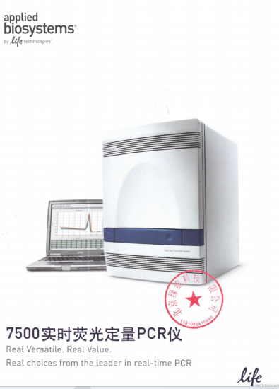 | 7500 | 1.能够完成绝对定量、相对定量、基于 MGB 原理的高成功率 SNP 分析和熔点曲线分析，适合新冠病毒检测及其他临床项目检测。  2.热循环系统加热冷却方式：半导体  3.样品系统，样品通量：单管、8联管、96孔板  4.荧光系统  4.1荧光染料：FAMTM/SYBR Green I, VIC/JOETM，NEDTM/TAMRATM/Cy3,ROXTM/Texas Red, Cy5  4.2荧光定量方法：Taqman探针、SYBRGREEN1、Taqman MGB探针  **4.3荧光校正：软件支持Rox荧光校正去除加样、蒸发等误差  5.光学系统  5.1激发光源：卤钨灯，配备时间监测及自我诊断程序  5.2光源稳定性：光源固定且为单一光源，以保持光源和光强稳定  5.3检测系统：冷CCD摄像机成像，检测器稳定不需要移动，增加光学稳定性  5.4 检测方式：实时动态检测，动态显示，可同时检测5种荧光染料（520nm，550nm，580nm，610nm，650nm）  6.分析功能：使用多组分算法，用于多色荧光分辨，去除不同荧光之间的干扰  *7.3试剂、耗材：开放式 | 1台 | Thermo Fisher Scientific | 新加坡
7 | 体视荧光显微成像系统 | 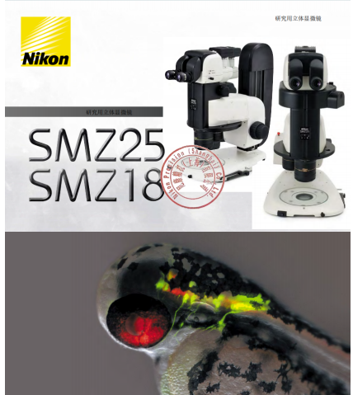 | SMZ18 | 1.光学系统：采用双光路平行光学系统，内置式连续变倍体、复消色差光学系统。  2.总放大倍率：3.75X—270X。  **3．在2X物镜、10X目镜下的最大放大倍率：270X;变焦范围：0.75X—13.5X，具备电子编码装置，软件自动识别变倍比（提供生产厂家或区域总代加盖公章的文件证明）  **4.连续变倍比：18：1;系统可实现最高分辨率：1000线/毫米。  5.调焦机构：同轴粗微调焦机构，固定式导轨结构, 逆向阻尼齿轮,调焦范围:102mm。  6.目镜筒：人机学三目观察头，分光比100/0、0/100，目镜筒可以调整倾角（0～30°）及间距,瞳距调节范围:48--75mm,宽视野目镜:10X(视场数：22mm)，双目均带屈光度调节及锁定。  *7.智能双物镜转换器，智能识别物镜倍数，自动匹配标尺，配套两个物镜：1X平场复消色差物镜，NA≥0.15，WD≥60 mm；2X平场复消色差物镜，NA≥0.3，WD≥20 mm，配备0-3mm水深的矫正环；  8.同轴成像功能：使用双物镜转盘可轻松进行双光路位置（立体视觉）与单光路位置（同轴成像）的切换。同轴成像可避免相机成像时由调焦而引起的图像偏移，并提供垂直图像。  9.超薄LED多功能透射底座：由LED提供明亮无色温差别的照明，是卤素灯寿命的6000倍，并内置OCC（倾斜照明）系统，实现更佳立体效果。  10、落射照明装置：同品牌分叉式光纤冷光源，LED光纤照明光源；光纤耦合，长寿型冷光源卤化汞灯激发光源;130W寿命2000小时，带光强调节装置；四工位荧光转盘，内置  复眼式照明；  GFP（EX 460-500、DM505、BA510-60）、RFP（EX 530-560、DM570、BA590）高品质滤色块。  *11.同品牌显微镜成像系统：单/彩色一体数码CMOS相机,芯片尺寸：≥35.8 mm x23.8mm；真实物理像素：≥2390万，最大像素（6000×3984）。  11.1同时支持彩色与单色成像，曝光时间：100μs至120s，数字化范围：≥12bit，拍摄速度: ≥66帧/秒（1920X1080）；接口：F接口  12.显微图像分析软件：  12.1 硬件控制：支持4（X/Y/Z/T）维图像采集拍摄：支持多通道拍摄、动态图像拍摄、Z系列图像拍摄、多点图像拍摄、AVI动态录像拍摄、物镜定标及保存校准数据，可同时拍摄X/Y/Z/T思维图像。  12.2大图像拼接：通道合并：荧光及明场图像叠加。  12.3手动测量：分类、计数、长度、半轴、面积和角度等。可直接在图像上画出目标来测量。所有输出结果可导出至任何电子表格编辑器。  12.4 自动测量：通过创建的二进制图像来进行自动测量。它可自动测量长度、面积、密度与色度等参数集等，并附带目标计数模块。  12.5光强度线性分析：可选用5种交互式线条轮廓测量方法，沿任意路径连续表示来源图像的光强（任意线、两点线、水平线、垂直线及折线）。  12.6 景深扩展功能：Z轴方向多层图像拍摄并合成一张图片或者三维图像。  13图像工作站：CPU i7 6核 3GHz以上，≥16G 内存，≥512G SATA固态硬盘+1T普通硬盘，≥27寸显示器 。 | 1套 | NIKON CORPORATION | 日本
8 | 电泳仪 | 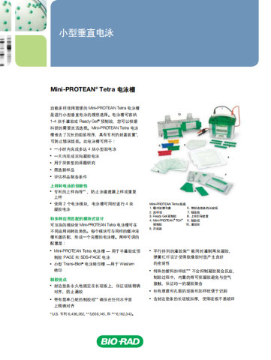 | Mini-PROTEAN  Tetra | 1.标准配置：电泳槽一个，1.0mm玻璃板一套，短玻璃板一套，灌胶系统两个，上样引导装置一个，1.0mm10孔电泳梳一套  2.同一槽内可同时进行4块SDS-PAGE凝胶的电泳实验  3.玻璃板：封边垫条永久性地固定在长玻板上，保证玻板精确对齐，防止漏胶  4.灌胶系统：平行排列的设计能同时看到正在灌制的两块凝胶，弹簧杠杆设计使得软橡胶衬垫产生良好的密封性  5.上样引导装置：防止泳道的遗漏上样或重复上样  6.电泳梳：特殊的塑料电泳梳不会抑制凝胶聚合反应，制胶过程中，内置的脊可避免在灌胶过程时的空气接触，保证均一的凝胶聚合  7.模块化：可换置转印（western blot）等模块；  8.提供微型胶的快速、高质量的印迹转移。可在1小时内转移2块7.5×10cm的胶。带有冷却装置，可吸收转移过程产生的热量。 | 3套 | Bio-Rad | 美国
9 | 超低温冰箱 | 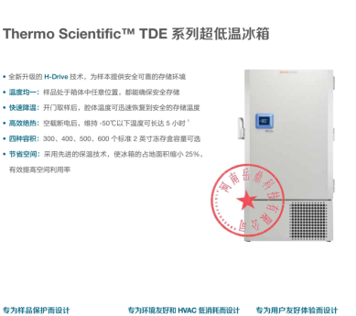 | TDE30086FV-ULTS | 1.内部容积：不小于 368L，2英寸冻存盒容量不少于 240 个  2.压缩机:2台1.25 HP国际知名品牌工业级高效压缩机，杜邦制冷剂，无CFC无HCFC,阻燃  3.工作温度:-50℃-86℃  4.具有良好的保温性能，断电时，空载的情况下从 -80℃ 升温到 -50℃ 的时间不低于 216 分钟  5.压缩机高效强劲，空载情况下，内外门全开一分钟后关闭，冰箱回温到 -75℃ 的时间不超过 33 分钟  6.符合人体工程学的单手操作门把手，可锁定并可同时增加一挂锁，提高安全性  7.标配预留外接端口，可连接外部探头或仪器，标配4-20m  A, RS-485 以及 dry contacts数据输出端口  8.全电脑控制和信息显示中心可进行多种状态和参数显示,需提供报警提示:过温,温度不足,门过久开启,断电,温度探头损坏,电源错误,后备电池需充电，压缩机故障,制冷电路损坏  9.重型脚轮，方便移动和固定冰箱。 | 2台 | Thermo Fisher Scientific | 中国
10 | 超声波破碎仪 | 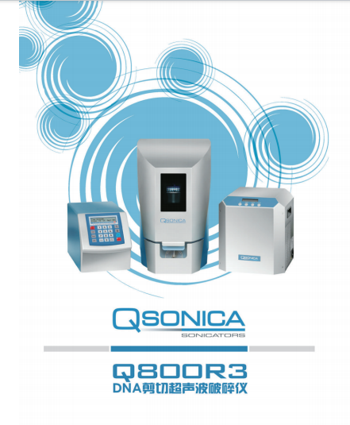 | Q800R3 | 1. 功能要求  1.1 小体积或者超小体积样品的批量超声，样品可温控。  1.2 可以选配直接接触式探头用于大体积样品的超声。  2. 技术指标  **2.1 整套设备由主机、换能器、杯式探头（即非接触式探头）、样品旋转部件、可透视消音箱、循环水浴、样品管适配器等几个部分组成；  2.2 可编程的数字系统控制，可精确设定振幅、脉冲或暂停时间，并实时显示水浴温度，具备高重复性的处理特点；  **2.3 须具备双模的工作模式，既可采用非接触式超声用于ChIP、微量细胞破碎，也可作为普通的超声破碎仪使用接触式、非接触式探头用于常规细胞破碎、裂解实验；  *2.4 多种适配器可供选择，适用于不同的体积，可同时处理≥18个样品；  *2.5 配冷却循环水浴系统，半导体制冷，可始终保持水位不变，避免杯式探头中水溢出或抽干；冷却循环水浴温控范围：2℃-45℃；配有过滤器；  2.6 为了快速降温或保持最终水温恒定；冷却循环水浴须可持续工作，且在超声运行中不需暂停；冷却循环水浴工作时，水位液面须平稳无波动；  *2.7 具有液位调节系统，即使不同体积的样品也都能获得最佳剪切效果；  2.8 设备最大输出功率≥750W，操作频率20 kHz；  *2.9振幅调节范围：20-100%，步进1%；  2.10 连续操作时间≥10hr，最短脉冲操作时间：≤1s，最长脉冲操作时间：≥59s，机器运行时可随时暂停或者继续；  2.11 程序内置脱气功能； | 1台 | Qsonica LLC | 美国
11 | 移液器 | 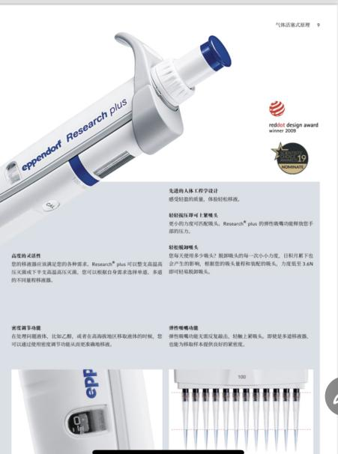 | Eppendorf Research  plus | 1.重量轻，操作力小，坚固耐用，耐高温抗腐蚀。  2.可整支高温高压灭菌和紫外线灭菌，操作更安全。  3.伸缩式弹性吸嘴设计，确保吸头装配的气密性和移液均一性  4.独有密度调节窗口，适用于不同密度的液体，通用性更广泛  5.0.1μL－10mL 不同量程选择，全面满足不同使用需求，颜色标识移液器量程  6.RFID 数据芯片读取功能，可读取数据进行追踪。 | 10套(每套6支) | Eppendorf | 德国
12 | 台式离心机 | 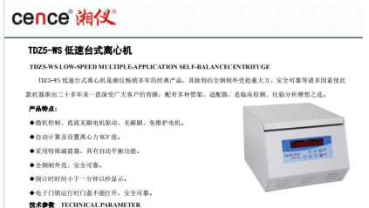 | TDZ5-WS | 1.最高转速≥5000r/min，转速精度≤±30r/min；最大相对离心力≥4300xg；  2.最大容量：≥4×250ml，一次性可分离不少于16支50ml尖底、36支15ml尖底离心管、80支5ml采血管，实现一个转子完成多项实验；  3.自动计算及设置离心力RCF值；  4.电子门锁运行时门盖不能打开，安全可靠；  5.控制系统：微机控制，直流无刷电机驱动、无碳刷、免维护电机；  6.配置要求：32*15ml水平转子含5ml/10ml适配器（最高转速≥4000r/min，最大相对离心力≥2800xg）。 | 1台 | 湖南湘仪实验室仪器开发有限公司 | 中国
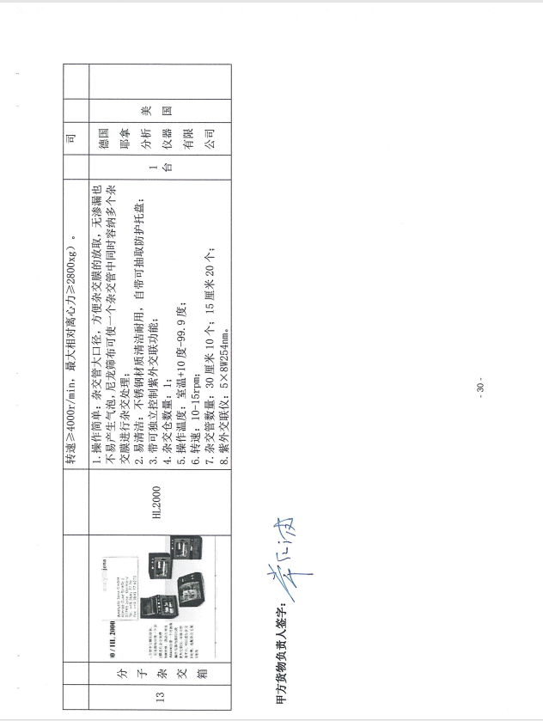
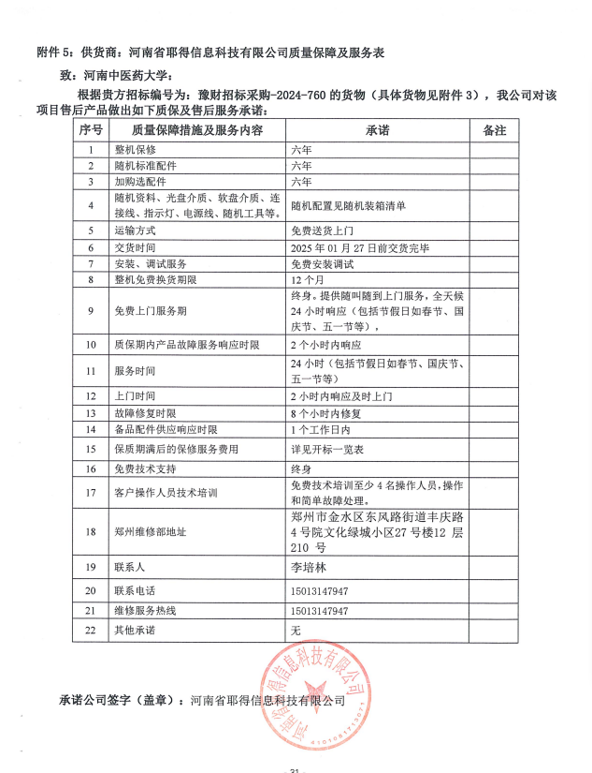

附件6：豫财招标采购-2024-760号合同安装培训计划表
序号 | 项目 | 具体内容
一 | 培训所要达到的目标 | 我公司将组织每台设备的制造商认证的工程师1-2人，负责对所售仪器的安装、调试；（能胜任此次培训的工作人员进行免费培训工作，具有详细的培训团队人员规划，培训团队具有培训支撑能力）为减少用户的操作错误概率，为用户培训至少4-6人的熟练工作人员。
二 | 培训内容 | - 先对实验室的环境条件及安装前所需要的附件进行测试及核查现场拆箱，和用户核对清单设备的模块及装箱单。  - 针对设备的用途、原理、构造、技术参数，以及结果的判断进行讲解。  - 对项目单位的技术人员或操作人员进行现场培训，讲解产品构造、操作方法、维护保养注意事项，使其能独立完成与设备、系统有关的各项操作，以及使用时注意的事项和常见简单故障的处理，保证用户对仪器能进行熟练的操作和日常维护。  - 修复仪器故障；检测仪器指标；培训功能操作；介绍使用经验及小故障的检修  - 根据用户遗留的问题进行排忧解难  - 使用三至六个月后，针对应用中的问题进行再次应用培训，具体培训时间根据采购人实际要求。
三 | 培训标准 | 操作员能依据操作的基本规则对设备进行正常工作，能独立安全操作；学会对设备进行维护保养。使培训人员达到熟练掌握、灵活应用的程度。
四 | 培训时间 | 设备安装完成即可开展培训
五 | 培训人数 | 不限制，老师及学生都可以现场参加。
六 | 培训费用 | 在客户现场所有免费，包括工程师人员食宿、车旅费、工时费、技术服务费)

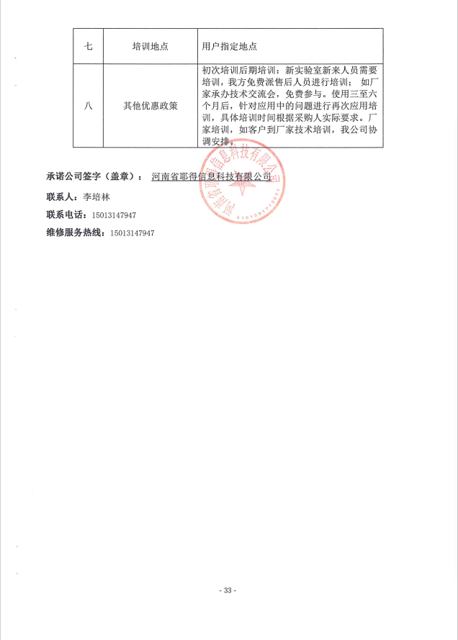

附件7： 制造商售后其它服务承诺

1超高速离心机及高速低温冷冻离心机厂家售后
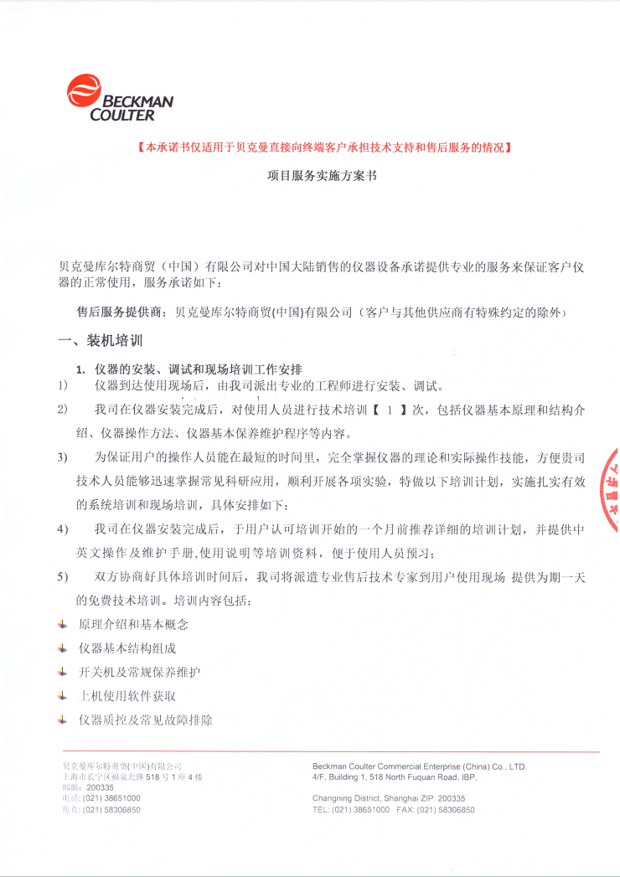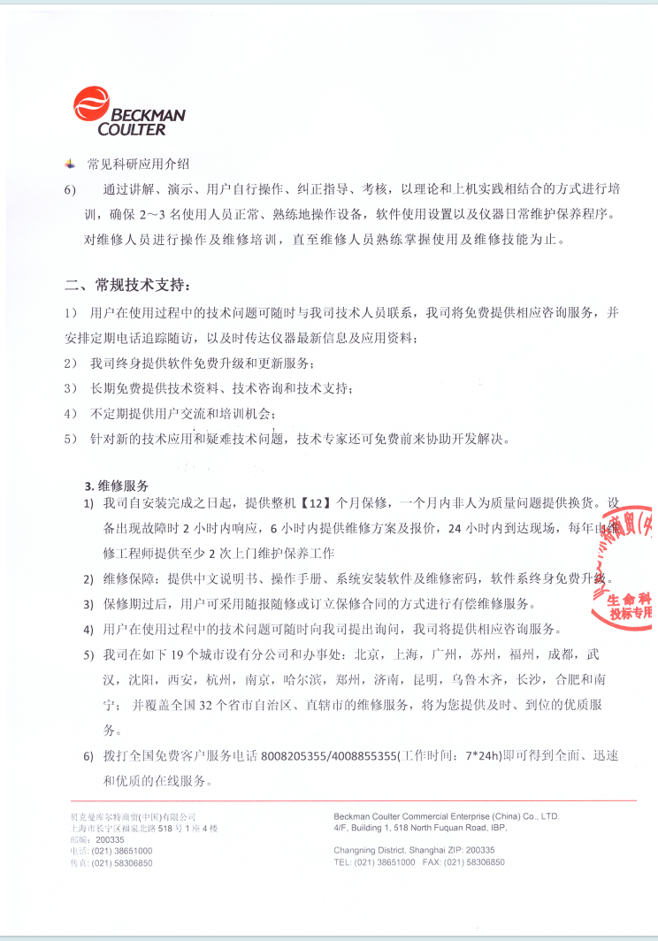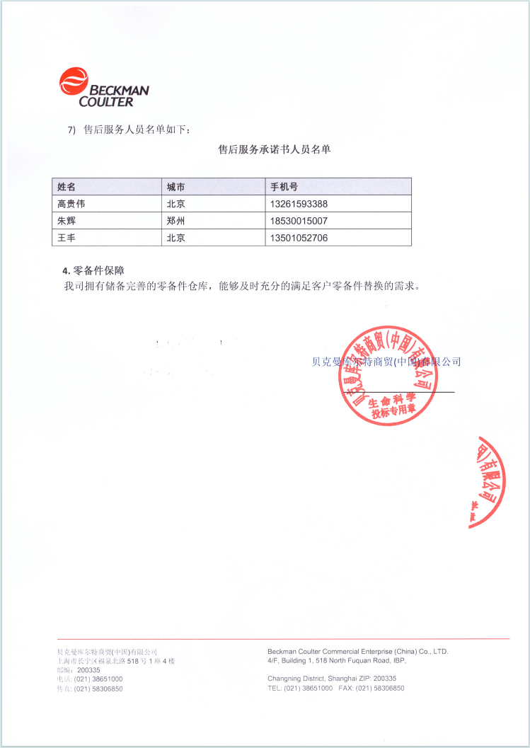

2双色红外激光成像系统及微量紫外分光光度计厂家售后
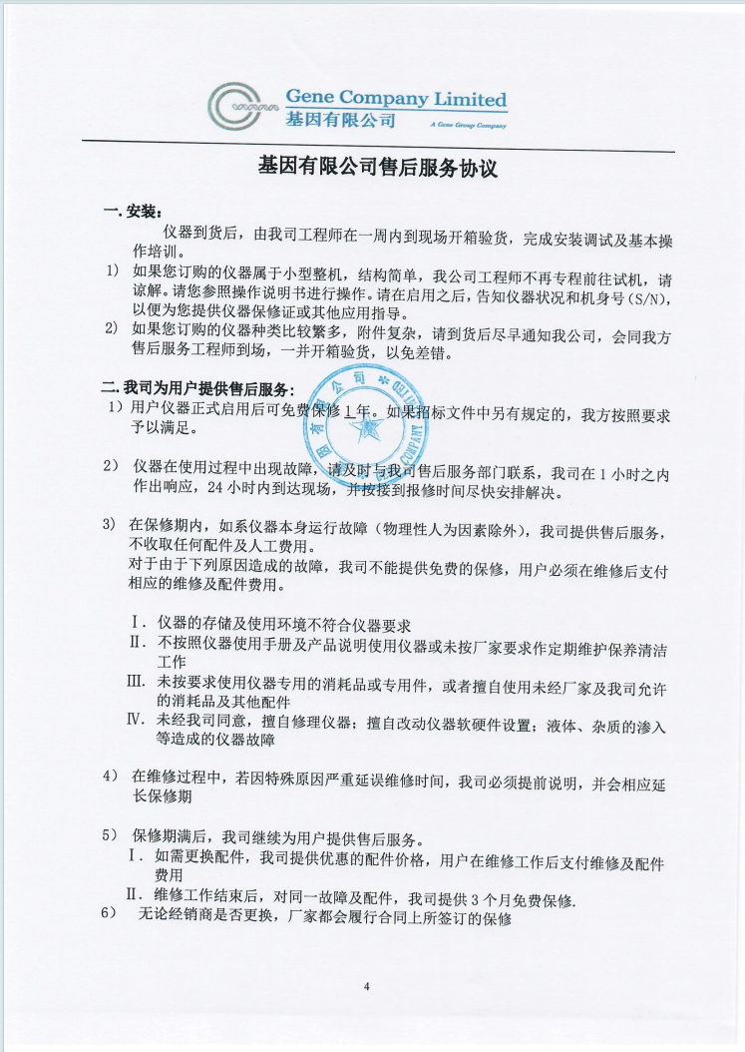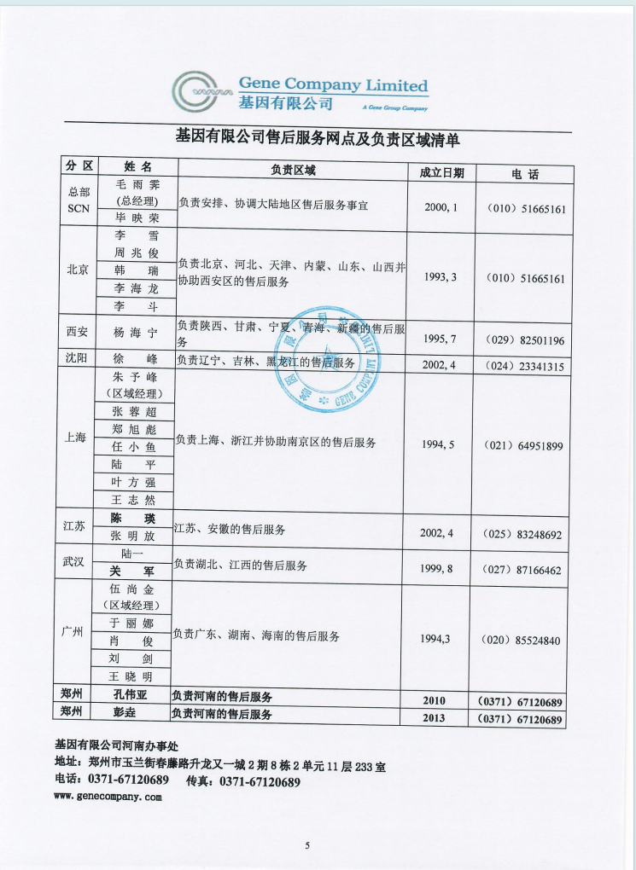

3荧光酶标仪厂家售后
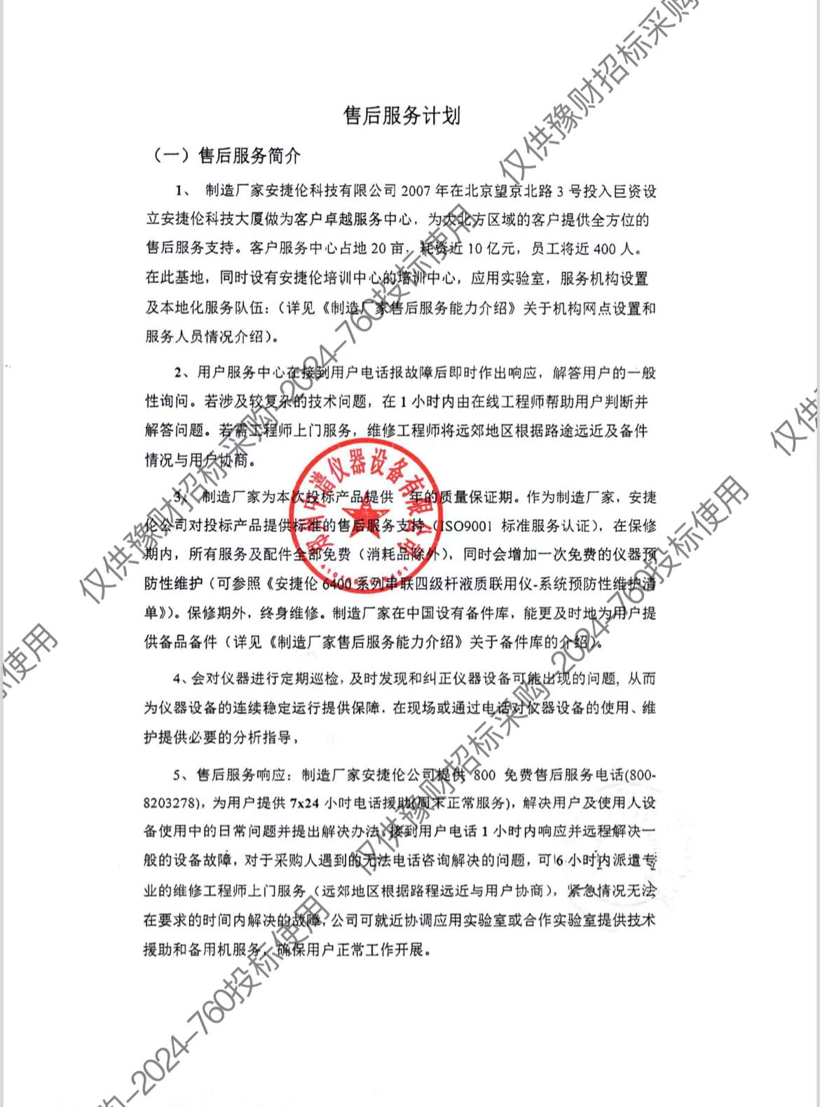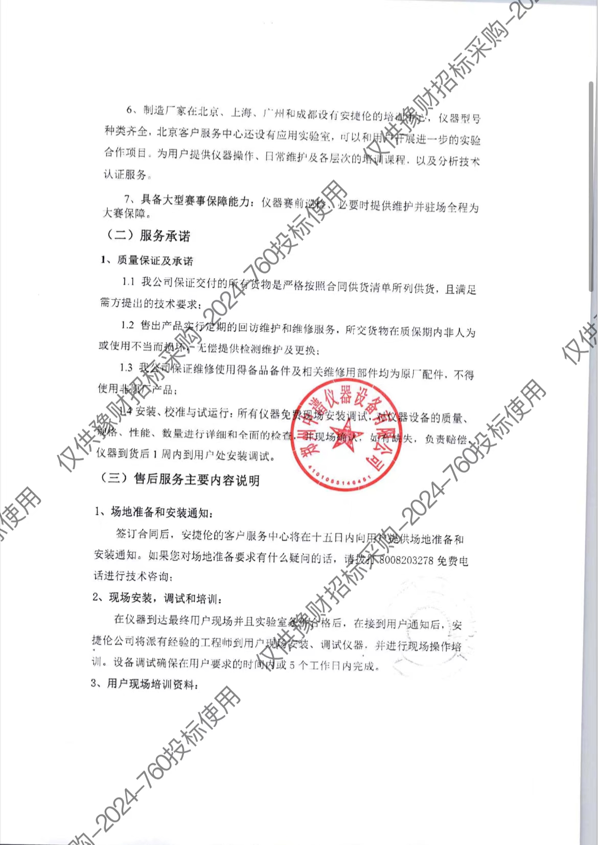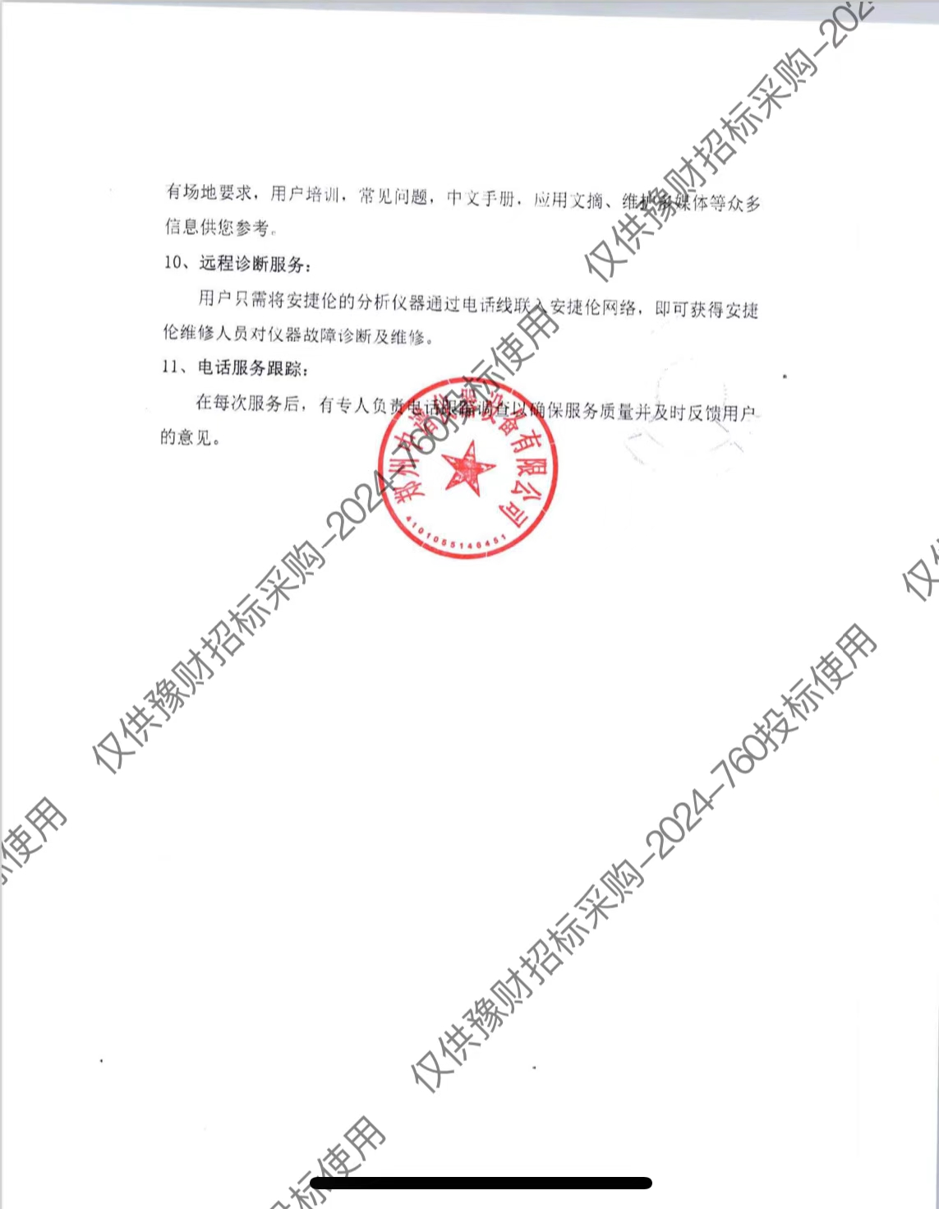

4荧光定量PCR仪厂家售后
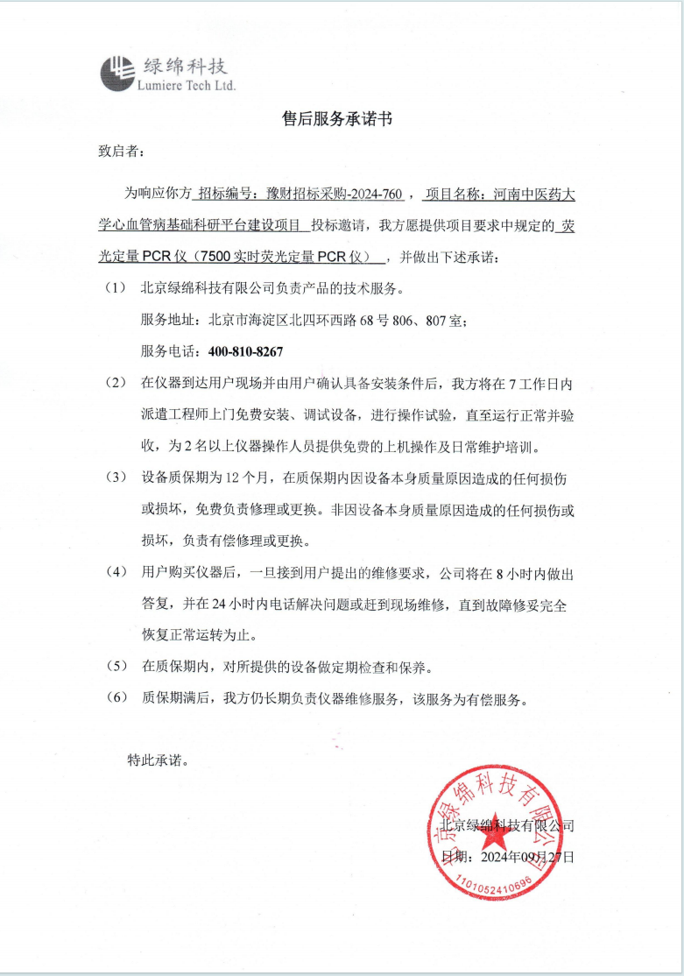

5体视荧光显微成像系统厂家售后
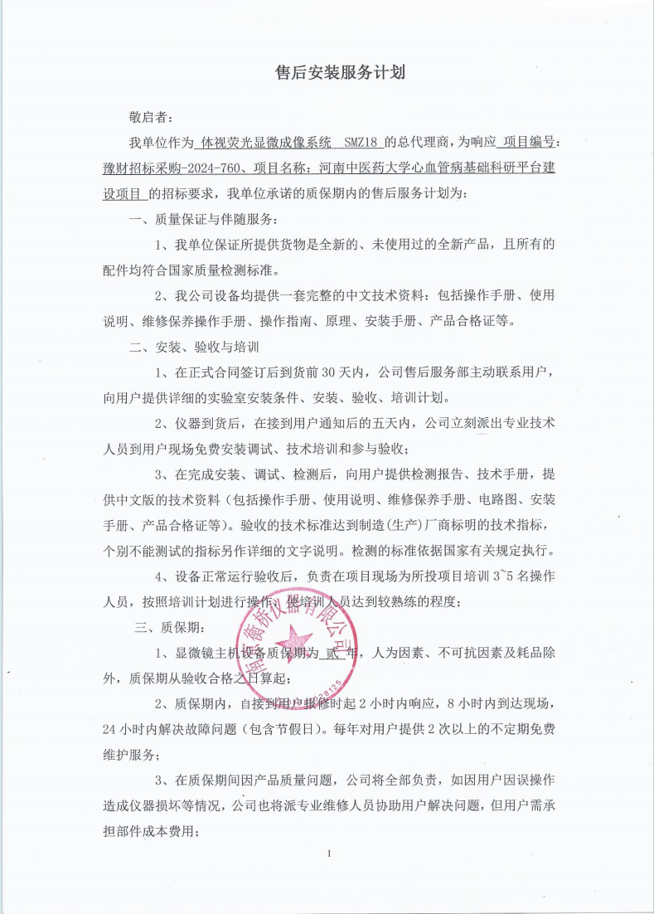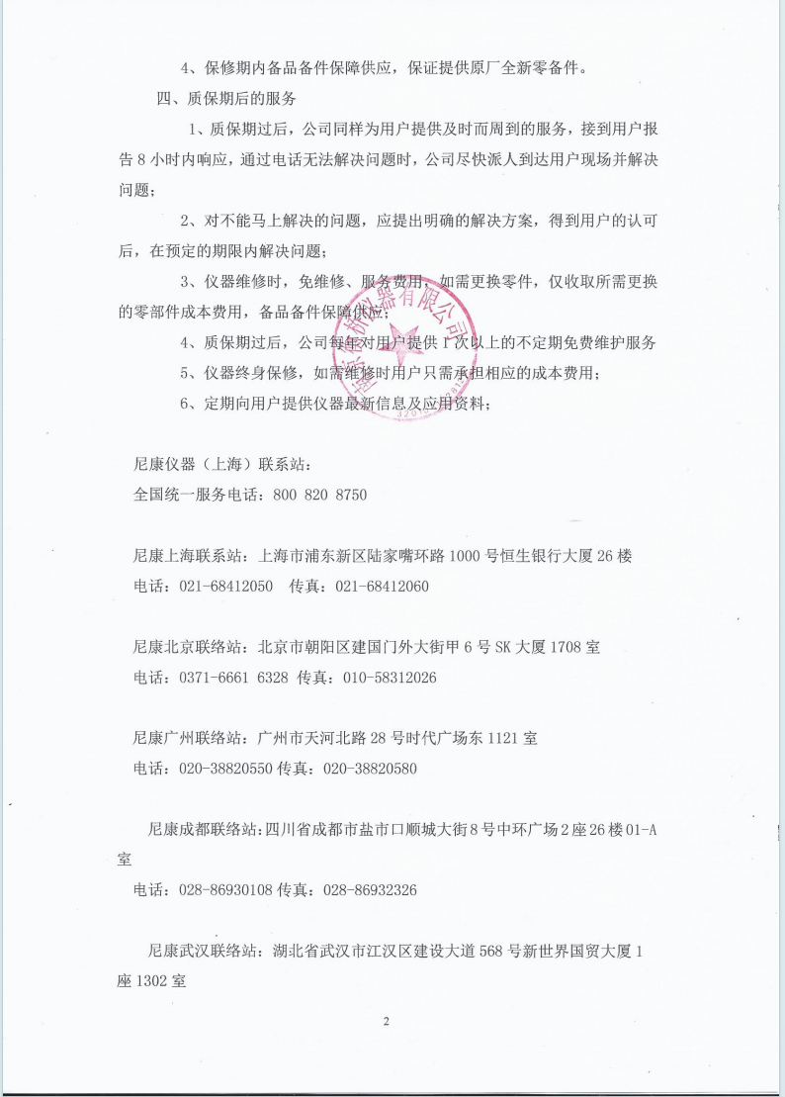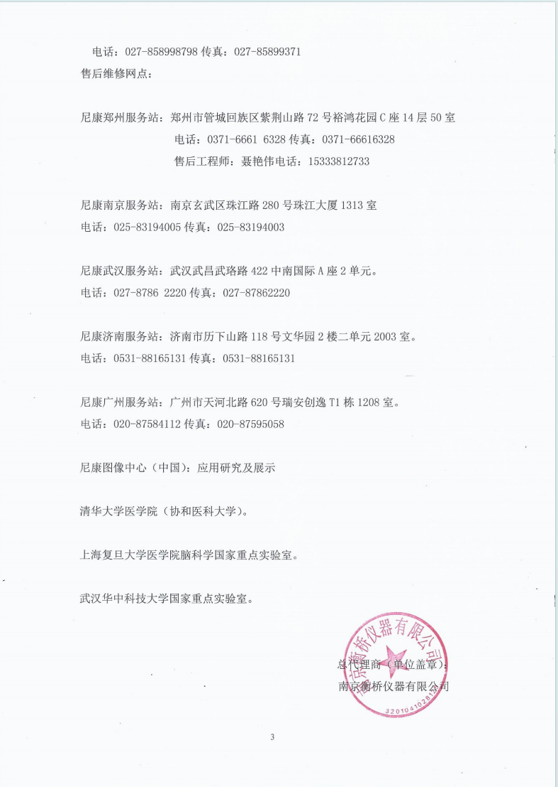

6超声波破碎仪厂家售后
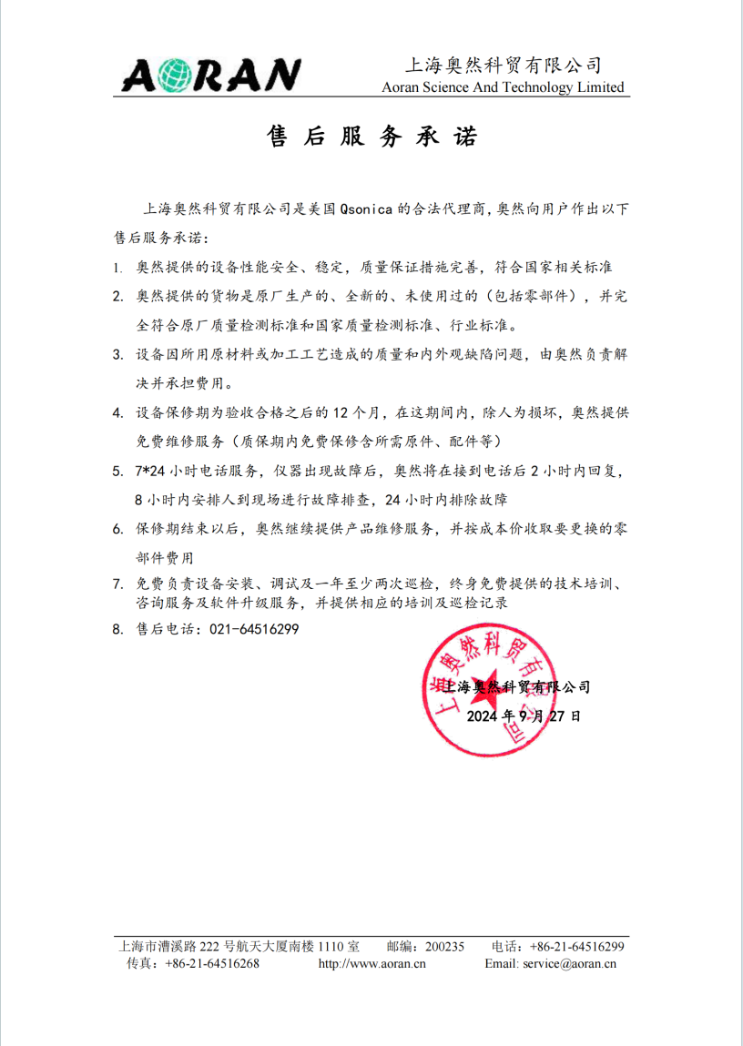

7超低温冰箱厂家售后
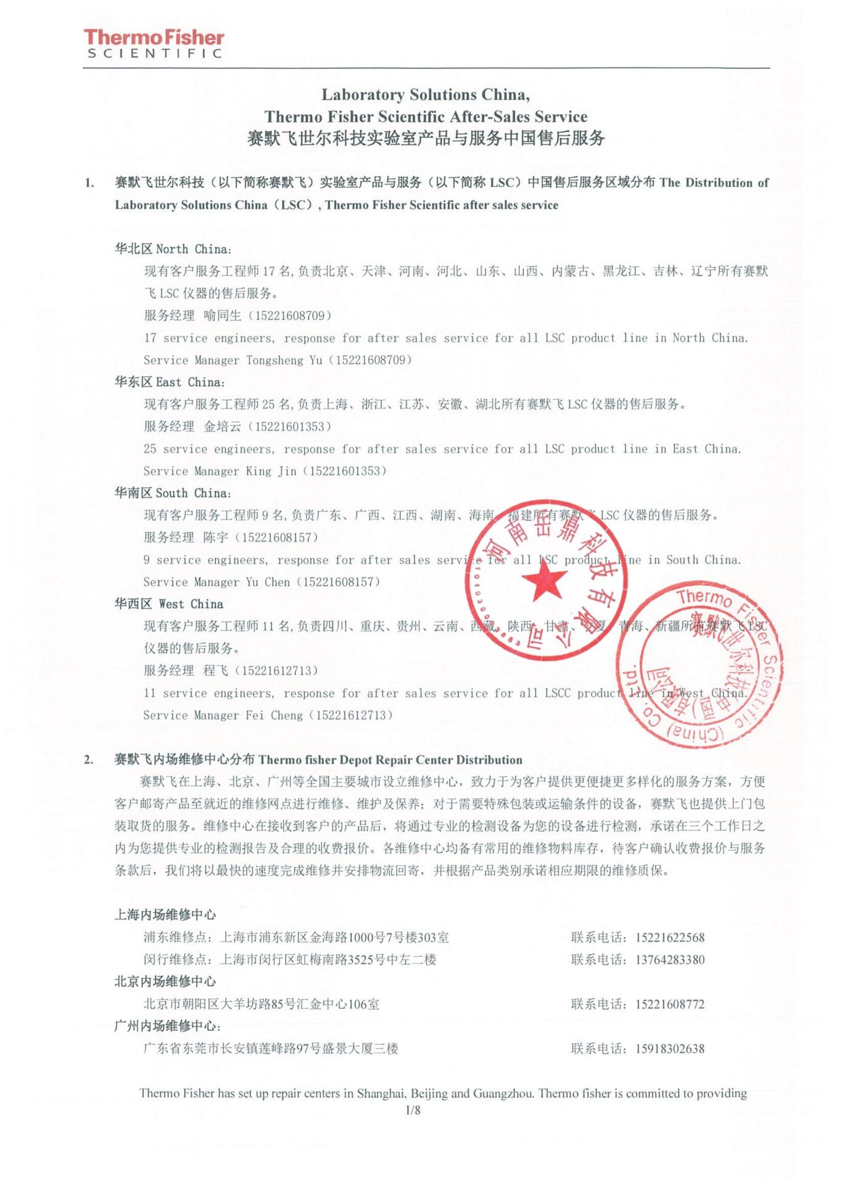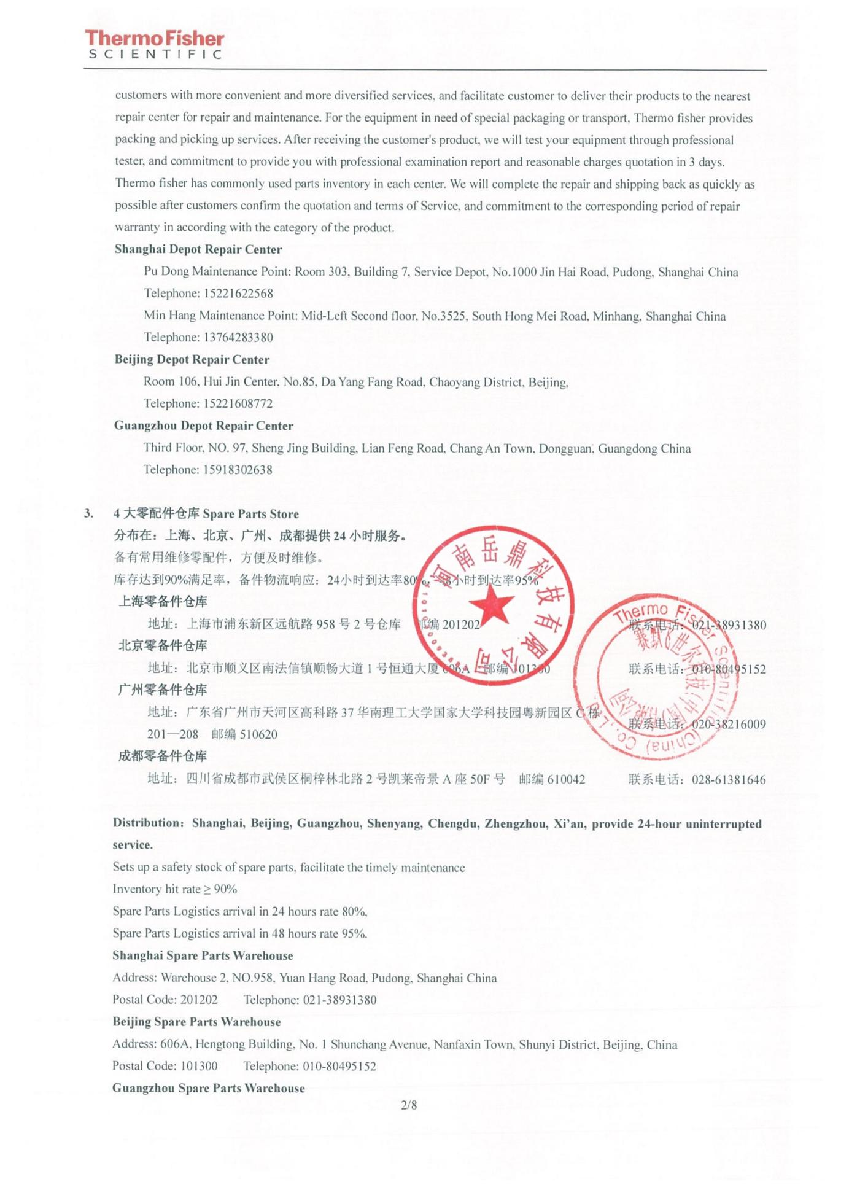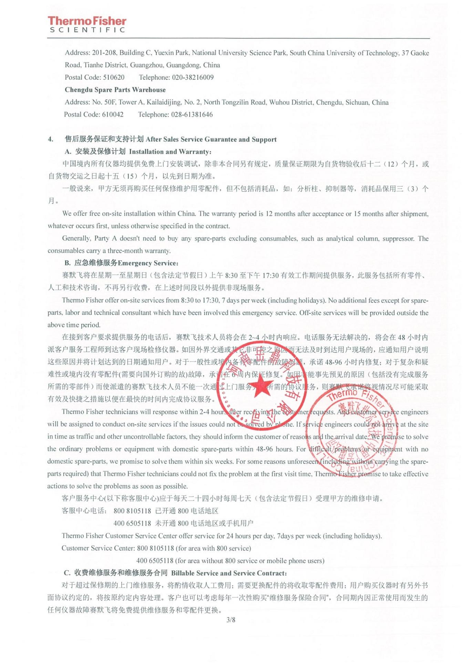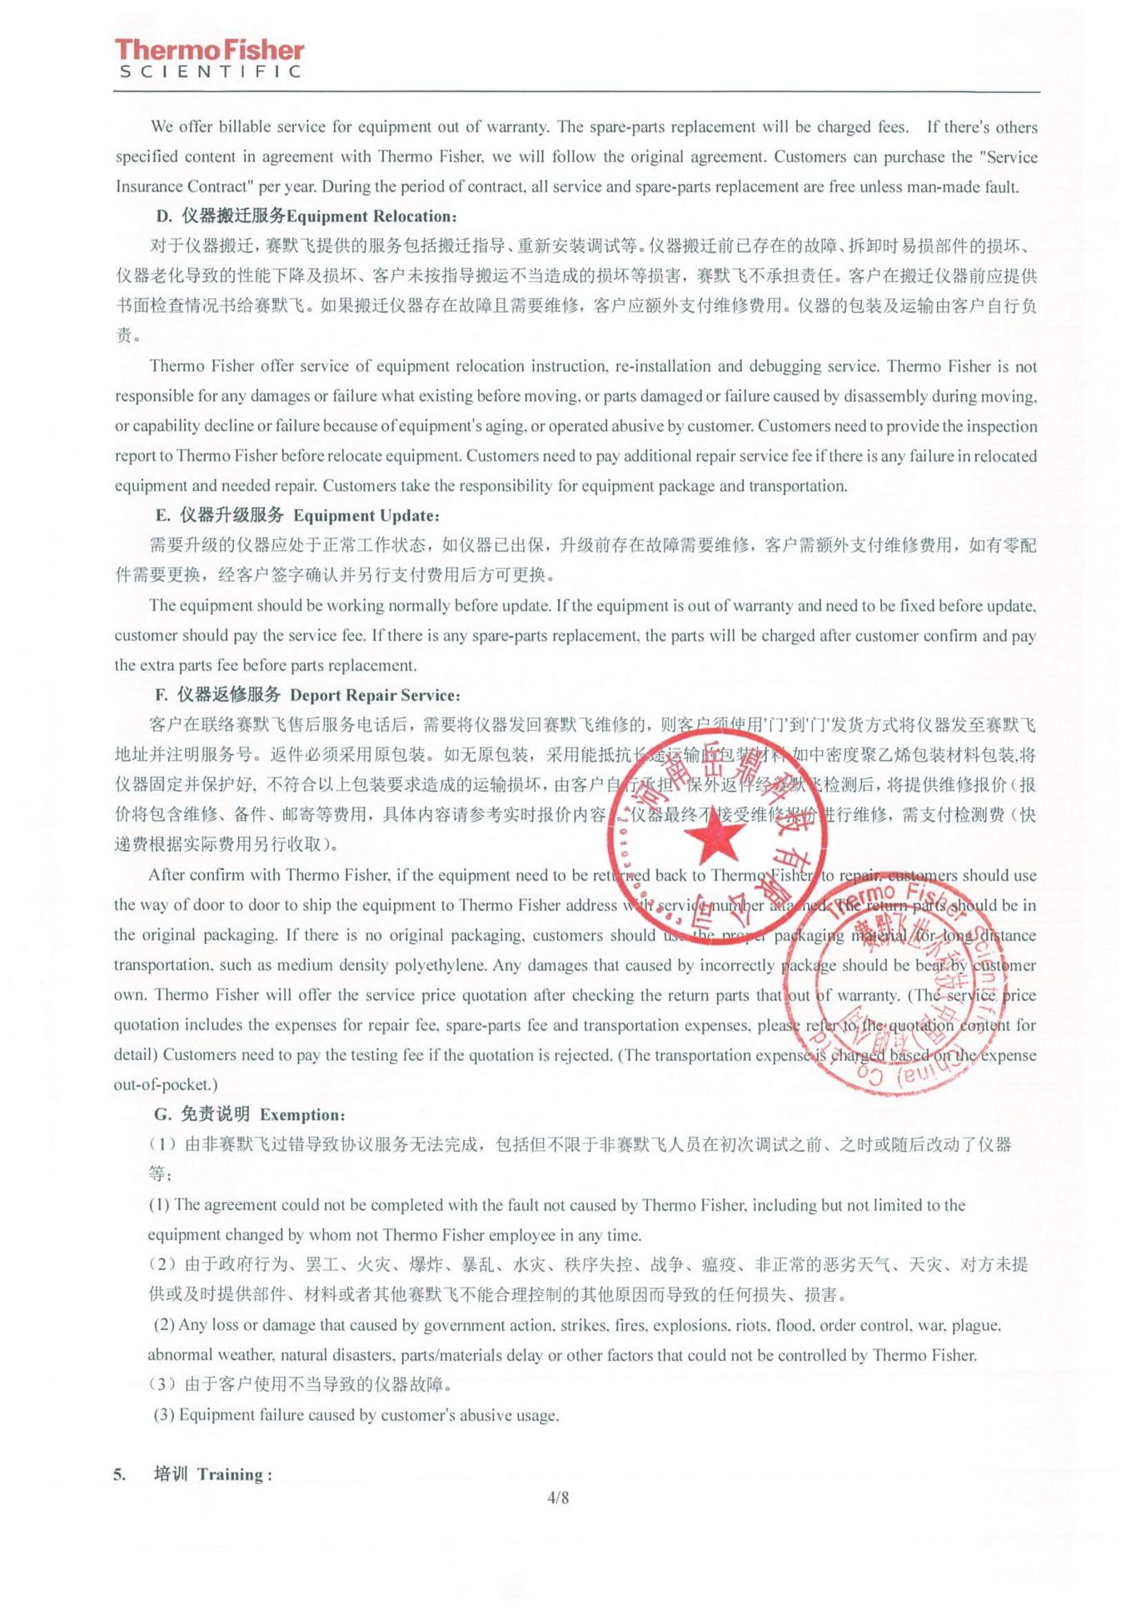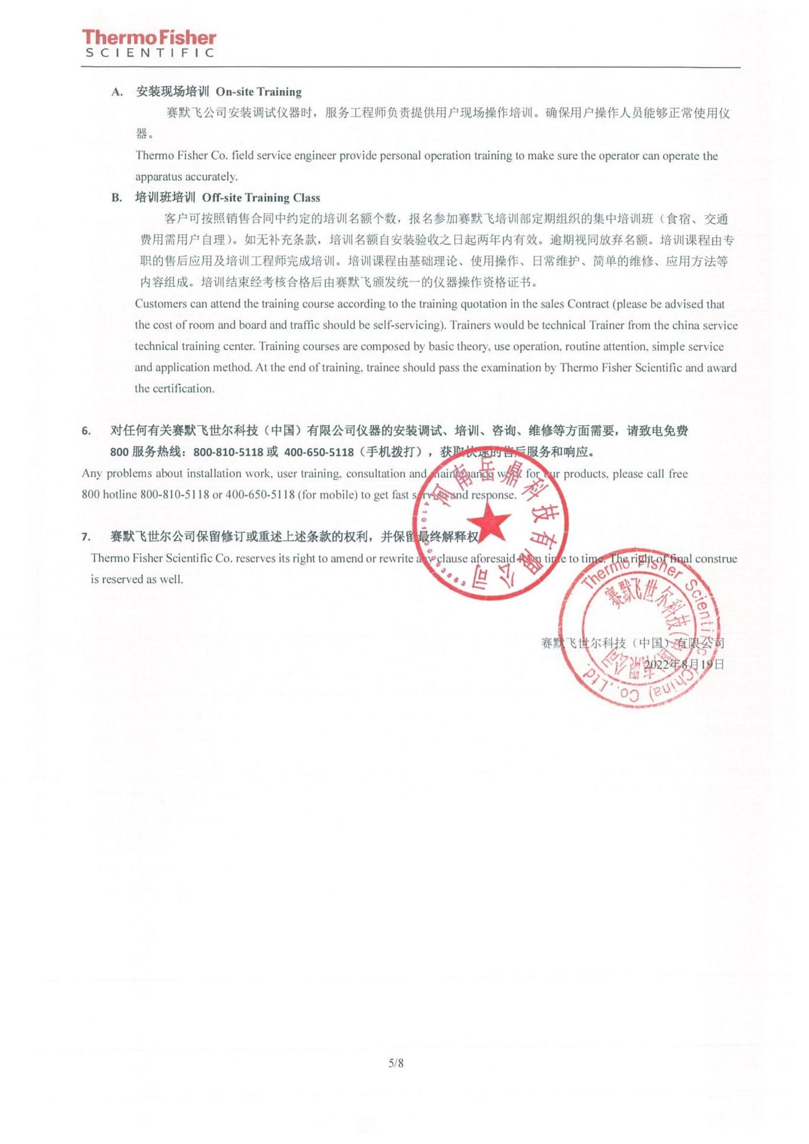

8电泳仪厂家售后
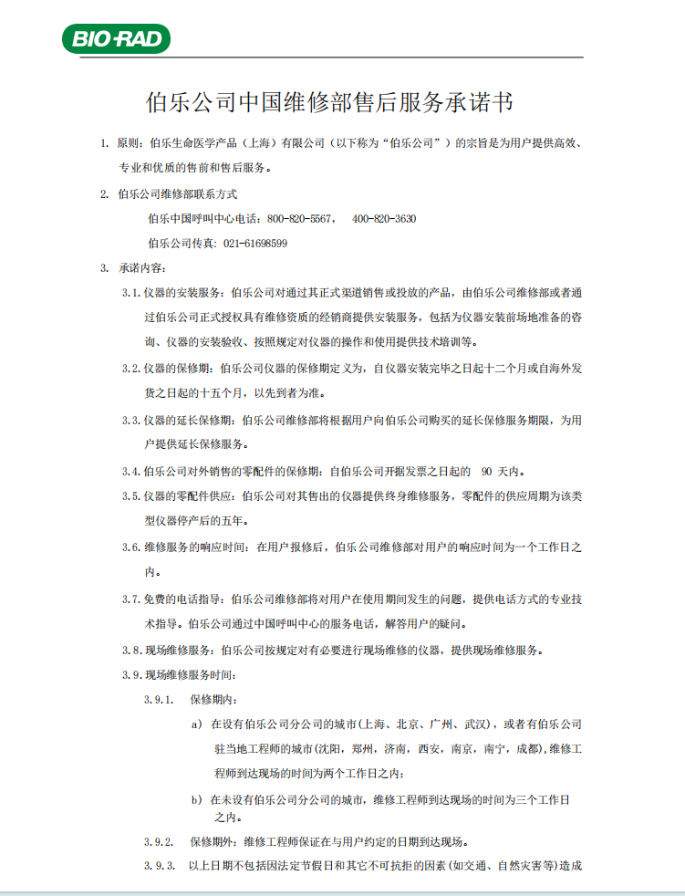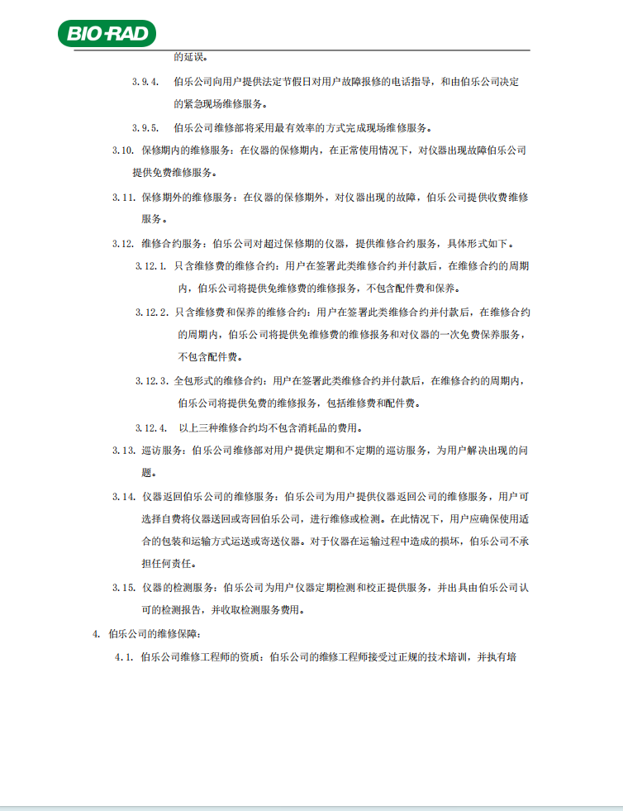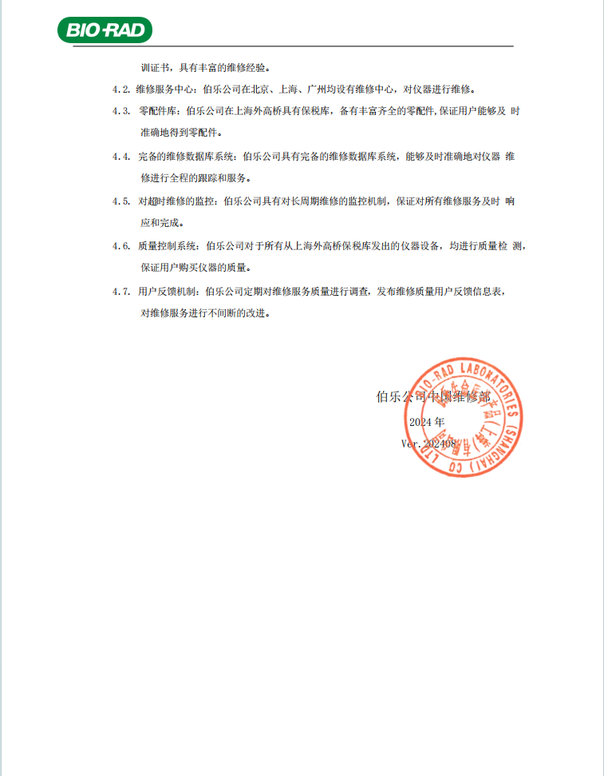

9移液器厂家售后
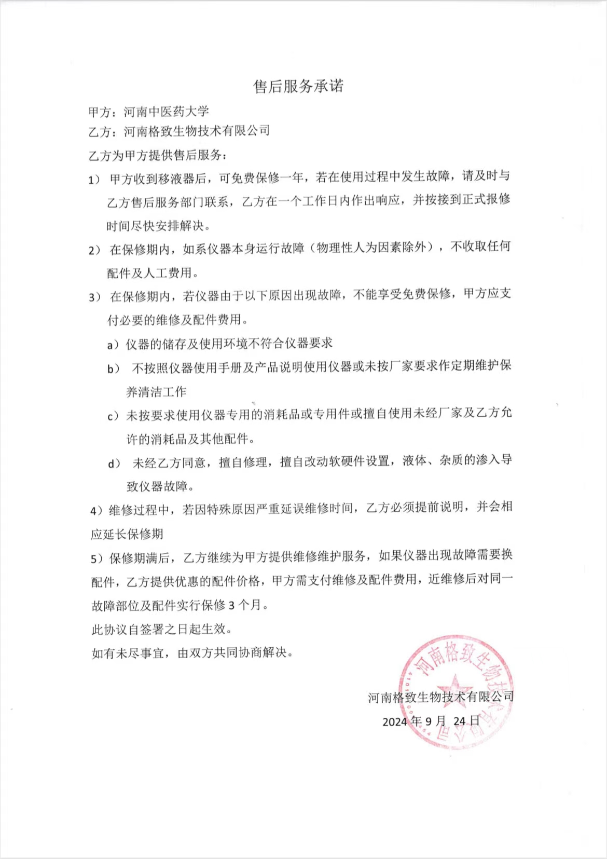

10台式离心机厂家售后
